**Laporan Pratikum Pemograman CHART PEMOGRAM WEBSITE**

Disusun untuk memenuhi tugas mata kuliah Pemrograman Web yang diampu Bapak Dr. Eng. Agussalim, M.T.



**OLEH :**

**Nama : Achmad Yusuf Al Ma’ruf**

**NPM : 20082010148**

**Paralel : D**

**PROGRAM STUDI SISTEM INFOMRASI**

**FAKULTAS ILMU KOMPUTER**

**UNIVERSITAS PEMBANGUNAN NASIONAL “VETERAN”**

**JAWA TIMUR**

**2022**

# **Tujuan Pratikum :**

* Memahami konsep PHP
* Mampu membuat script PHP secara sederhana
* Mampu mebuat halaman web dengan menggunakan script HTML dan PHP
* Memahami langkah langkah mengkoneksikan PHP dengan MySQl
* Mempraktekan pembuatan program – program dasar pengolahan data menggunakan Bahasa PHP
* Mempraktekan pembuatan program grafik di PHP menggunakan chart JS

# **Teori Dasar :**

* Hypertext Markup Languange (HTML) adalah sebuah Bahasa markup yang digunakan untuk dasar membuat sebuah halaman web, menampilkan informasi di dalam sebuah penjelajah web yang ditulis mengunakan format ASCII untuk dapat menampilkan tampilan wujud yang terintegraasi
* Proprocessor Hypertext (PHP) merupakan Bahasa scripting yang menyatu dengan HTML dan dijalan pada server side, yang berarti semua sintaks yang diberikan akan sepenuhnya dijalankan pada server sedangkan yang dikirimkan ke browser hanya hasilnya saja berupa HTML.
* Menampilkan text pada PHP

Untuk menampilkan text pada PHP bisa menggunakan echo”ttulis text ada disini”;

* Membuat variable pada PHP

Untuk membuat cvariable pada php diawali dengan tanda $ dimana terdapat beberapa aturan diantaranya :

1. Karakter pertama tidak boleh berupa angka (harus menggunakan huruf atau garis bawah)
2. Tidak mengandung spasi
3. Pemakaian huruf besar dan kecil dibedakan

* **$_POST** berfungsi untuk mengambil nilai variable karena pengaruh method = post pada suatu form
* **Redirect Halaman**  merupakan bentuk pengalihan halaman ke halaman lain.
* **Connect PHP()**

Merupakan sebuah fungsi untuk mengoneksikan ke database dimana terdapat host sebagai spesifikasi nama host atau ip address. Username merupakan usssername pada mySql username. Password merupakan password yang sesuai dengan mySql Username dan dbname merupakan nama database yang akan di akses.

Berikut merupakan contoh sc untuk mengkoneksikan db

<?php

$con = mysqli_connect("localhost","my_user","my_password","my_db");

// Check connection

if (mysqli_connect_errno()) {

echo "Failed to connect to MySQL: " . mysqli_connect_error();

exit();

}

?>

* Validasi di sisi server dilakukan setelah data diterima oleh server yang dilakukan disisi server seperti inputan tidak boleh kosong, input element harus valid atau inputan hanya boleh di isi oleh angka saja
* Chart.js adalah library JavaScript sumber terbuka gratis untuk visualisasi data , yang mendukung delapan jenis bagan : bar , line , area , pie ( donat ), bubble , radar , polar , dan scatter . Dibuat oleh pengembang web yang berbasis di London , Nick Downie pada tahun 2013, sekarang dikelola oleh komunitas dan merupakan library grafik JavaScript paling populer kedua di GitHub

# **Tools dan Software :**

Tools dan software yang digunakan pada kegiatan pratikum kali ini diantaranya :

* Visual Studio Code
* Laptop
* Chrome Browser
* Internet
* Github
* XAMPP
* Chart.js

# **Langkah Kerja :**

1. Mempersiapkan laptop yang telah terinstal *Visual Code*
2. Install XAMPP
3. Setting xampp
4. Download chart.js
5. Membuka visual code
6. Membaca dan mengcoding sesuai intruksi di modul
7. Menyalakan APACHE dan MYSQL pada apk XAMPP
8. Masuk ke local host admin
9. Membuat database
10. Membuat table
11. Masuk ke localhost file yang akan dibuat

# **Link Github :**

https://github.com/yusufmaruf/PEMWEB-WEEK-11-CHARTJS.git

**Pratikum**

1. Membuat grafik penjualan per barang

* Membuat database dan table

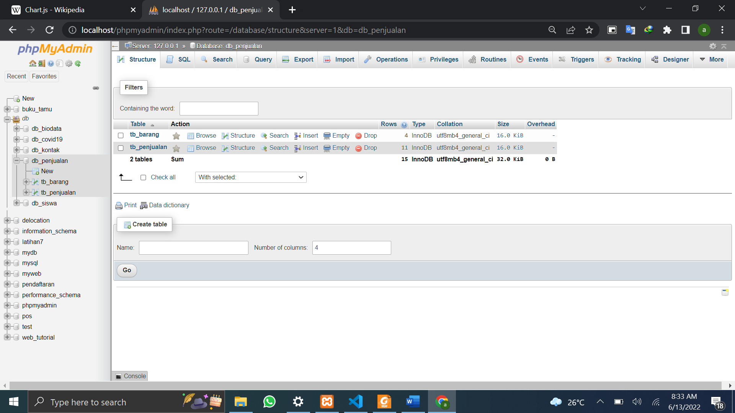

Membuat database dengan nama db_penjualan dimana terdapat 2 table yaitu tb_barang dan tb_penjualan

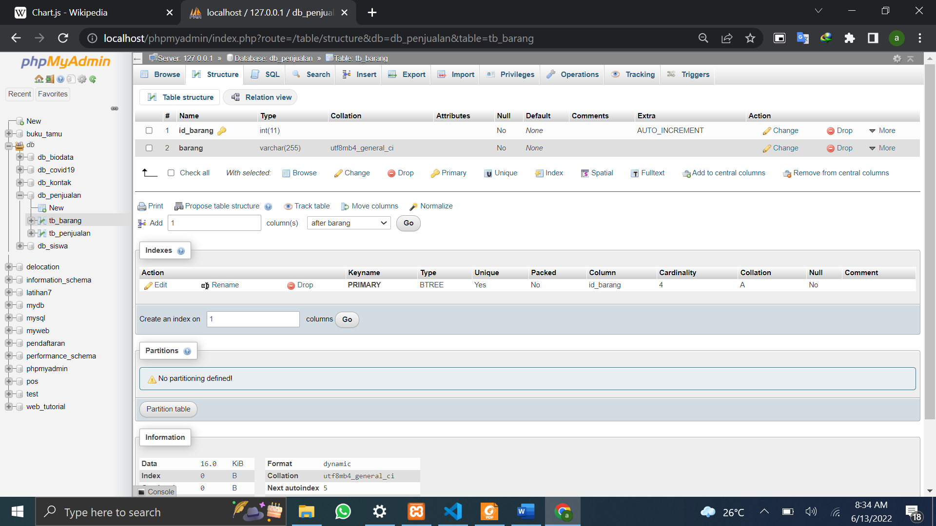

Pada tb_barang terdapat 2 variabel yaitu id_barang dan barang

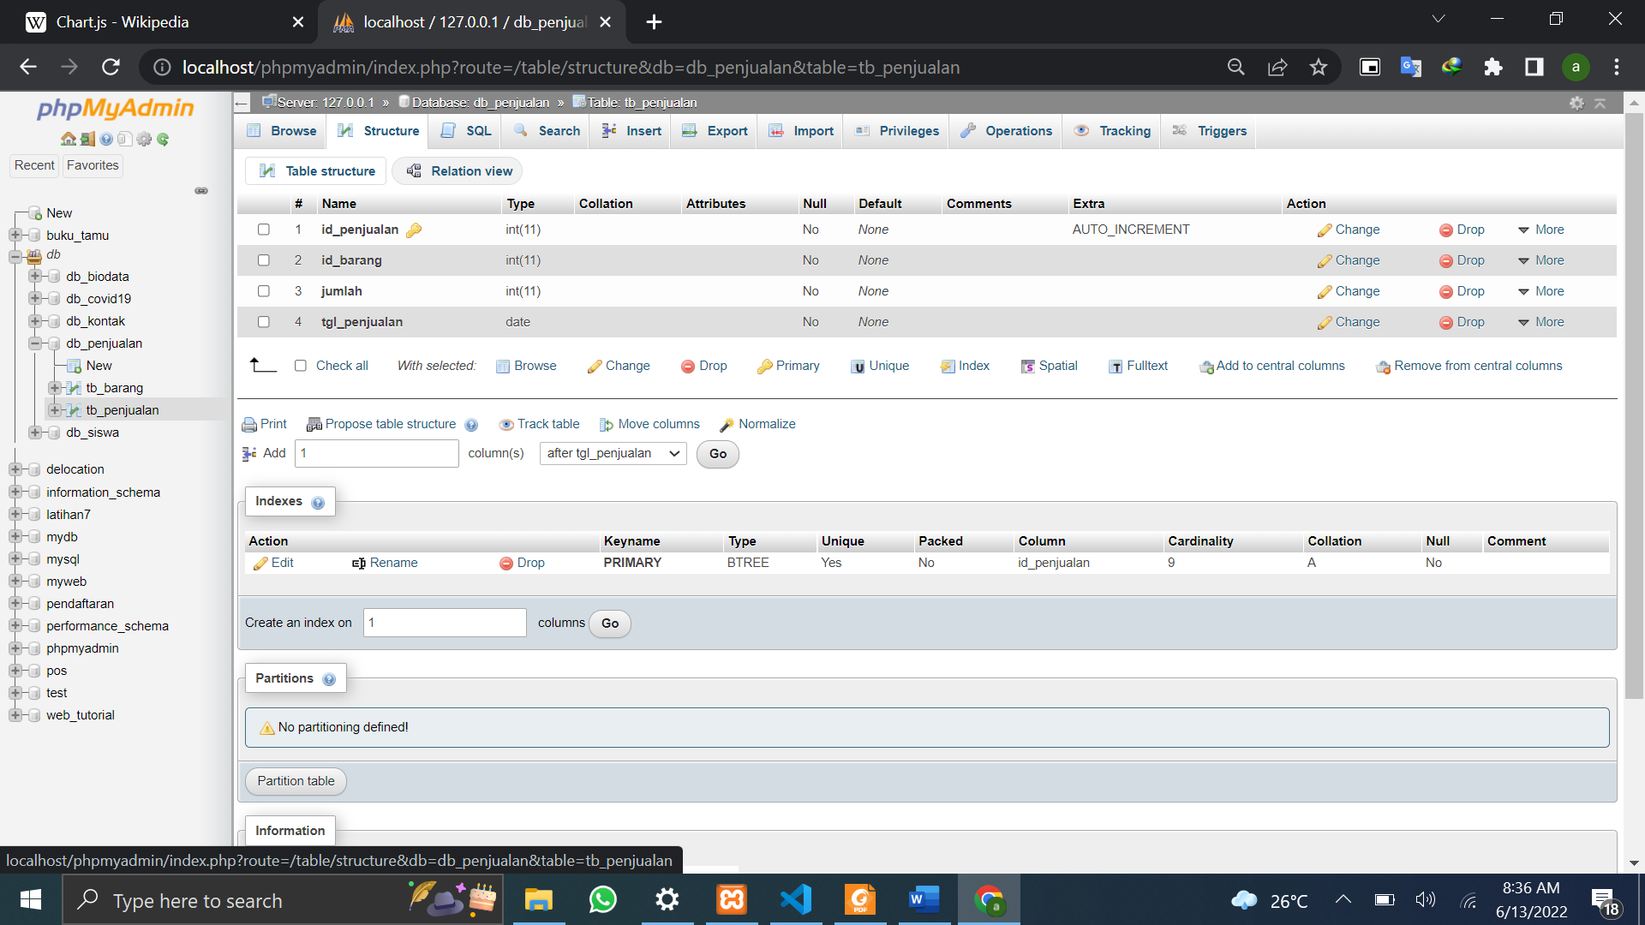

Pada tb_penjualan terdapat beberapa variable yaitu id_penjualan, id_barang, jumlah, dan tgl_penjualan

* Membuat koneksi

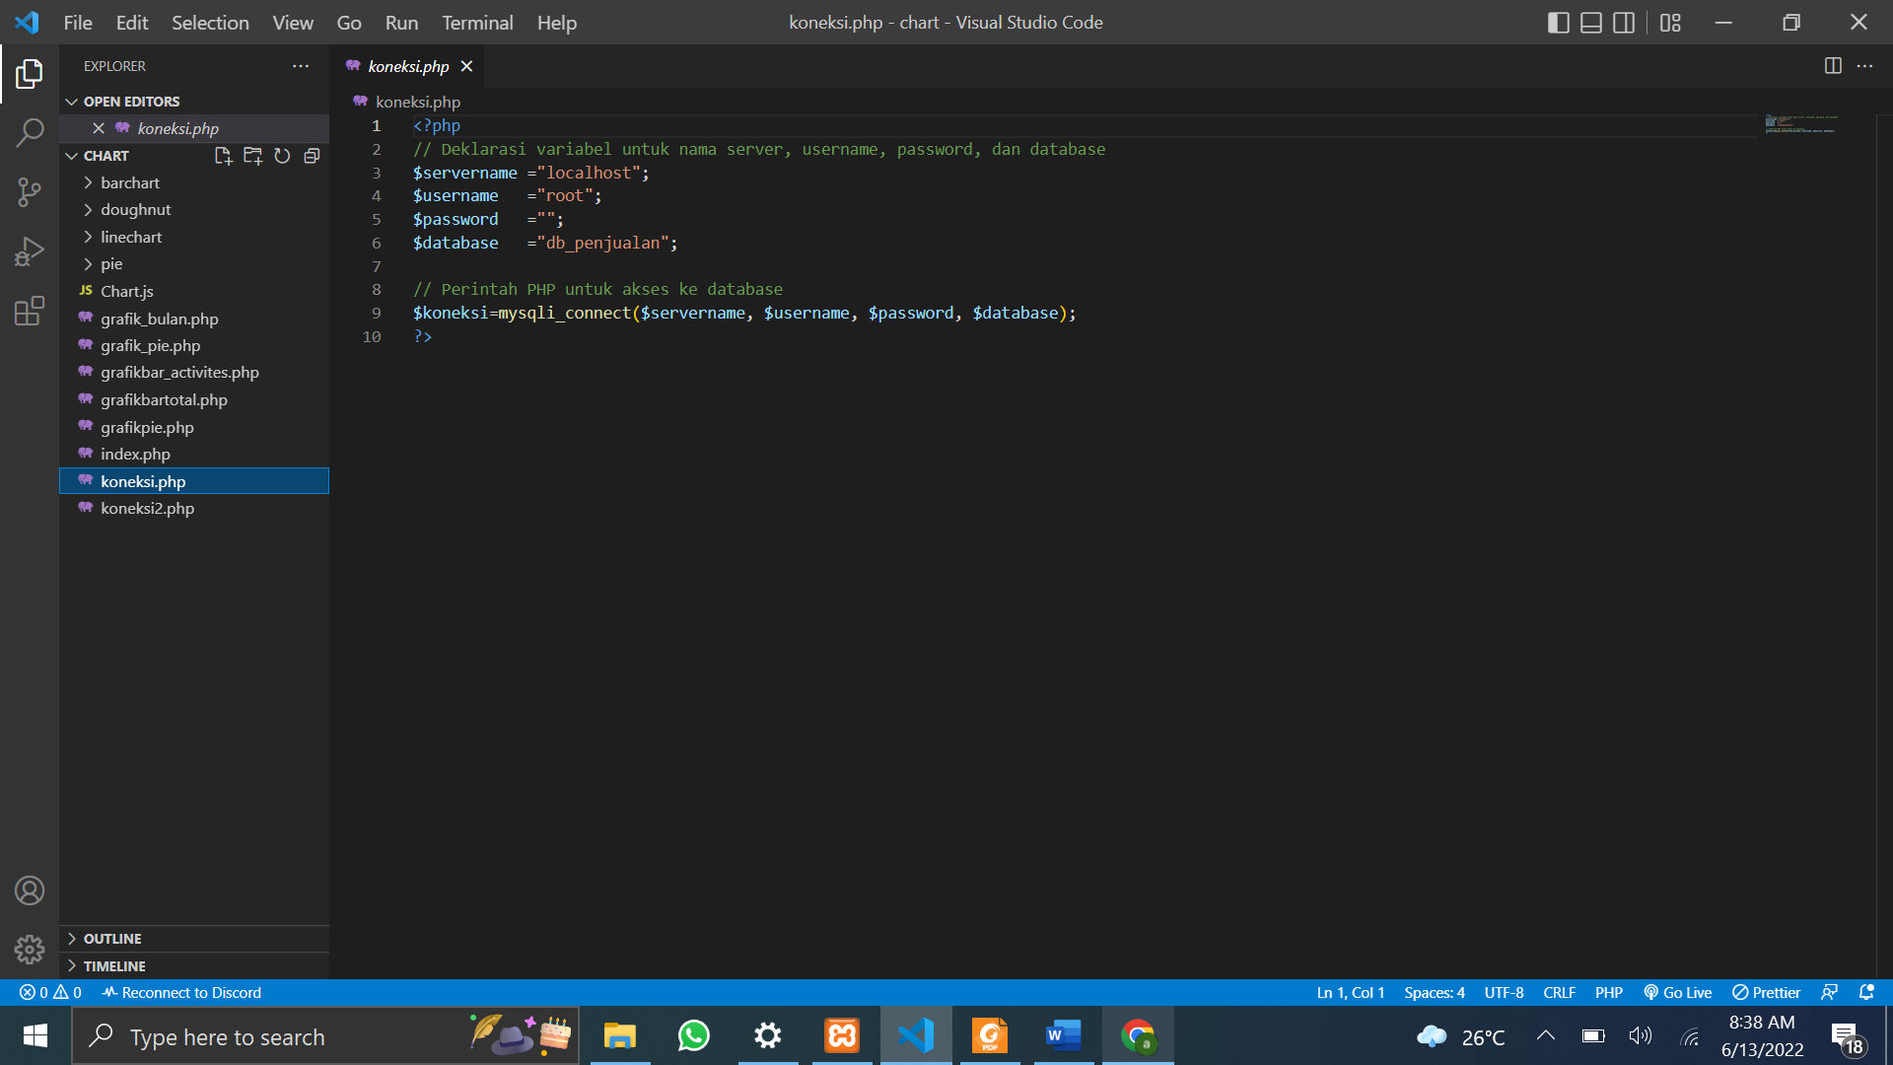

Kode diatas digunakan untuk menghubungkan ke database dengan nama db_penjualan

* Membuat program file

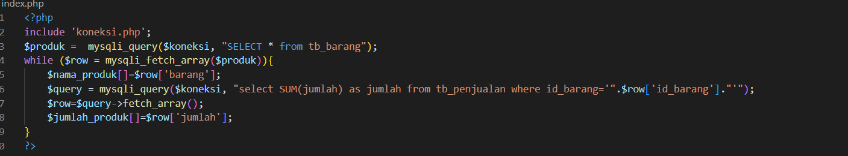

Pada baris 2 memanggil file koneksi. Baris 3 merupakan query untuk mengambil data di table tb_barang. Baris 4 untuk mengextrack data hasil query dan disimpan ke variable $row. Baris 5 digunakan untuk menampung array yang menyimpan nama produk. Baris ke 7 merupakan query yang digunakan untuk menjumlahkan nilai penjualan perbarang. Baris 8 digunakan untuk membuat variable $row digunakan untuk menyimpan hasil query di baris ke 7. Baris 9 digunakan untuk menyimpan jumlah di setiap barang yang terjual pada aray jumlah

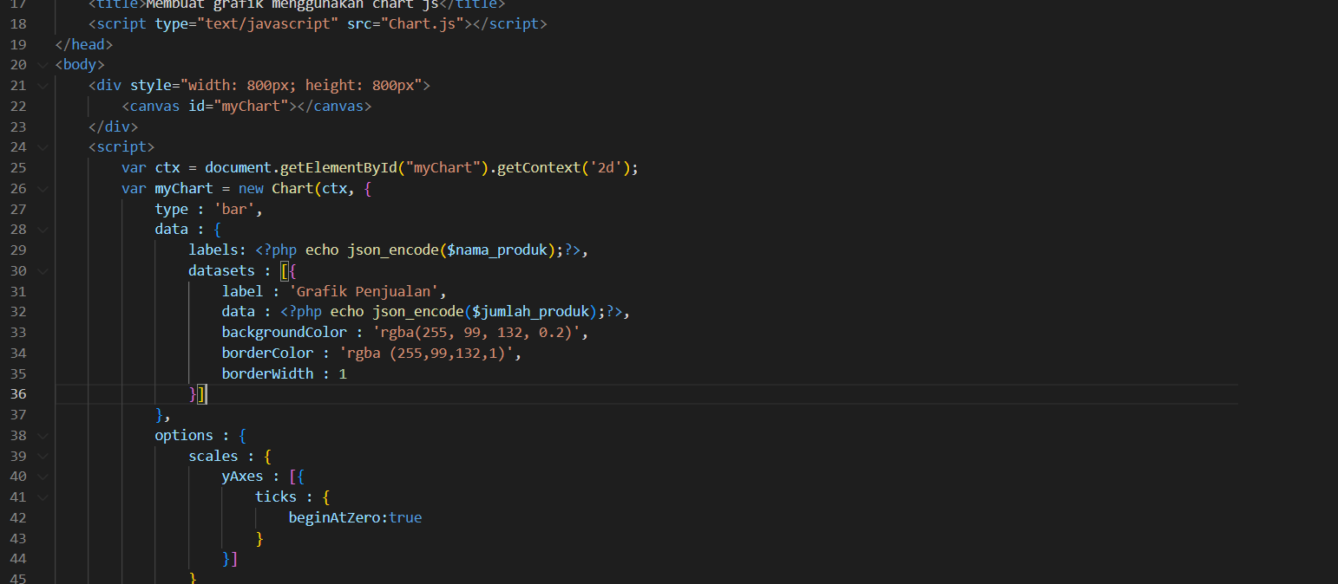

Baris 18 digunakan untuk mengimport library chart.js untuk membuat grafik. Baris 21 -23 digunakan untuk membuat canvas. Baris 25 digunakan untuk membuat object grafik yang akan kita buat. Baris 29 digunakan untuk menuliskan label dimana label tersebut merupakan nama produk. Baris 31 untuk menuliskan label yang mewakili semua grafik. Baris 32 digunakan untuk menampilkan data. Dimana data tersebut merupakan hasik koversi dari array $jumlah_produk. Baris 33 digunakan untuk memberikan warna pada data dan baris 34 untuk memberikan border warna pada data

* Tampilan grafik

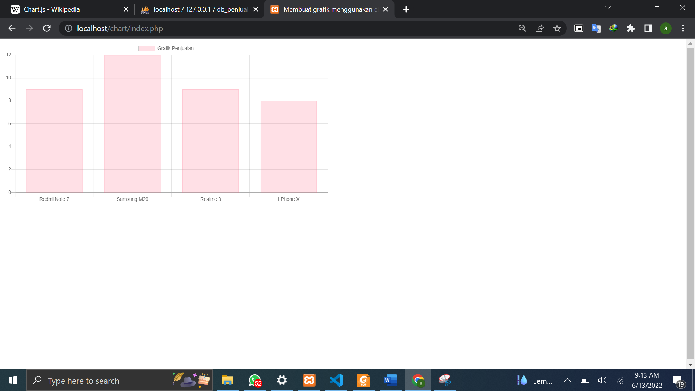

1. Bar Chart Perbandingan total case 10 negara

* Membuat database dan table

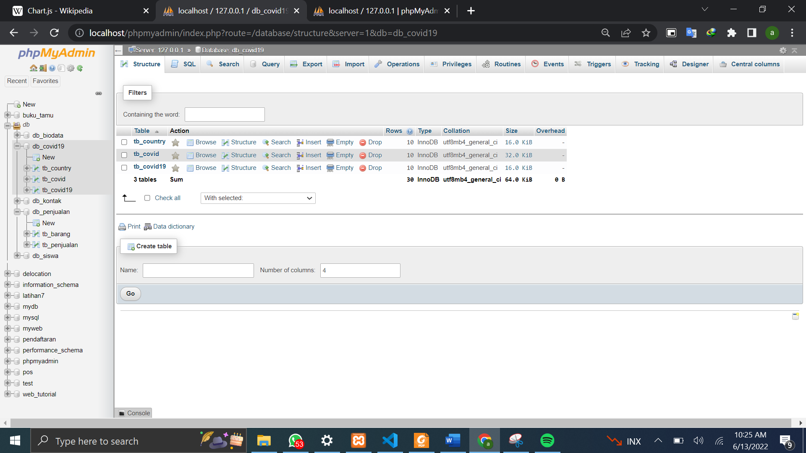

Membuat database db_covid19 dengan 3 table yang digunakan untuk soal soal berikutnya yaitu tb_country, tb_covid, dan tb_covid19

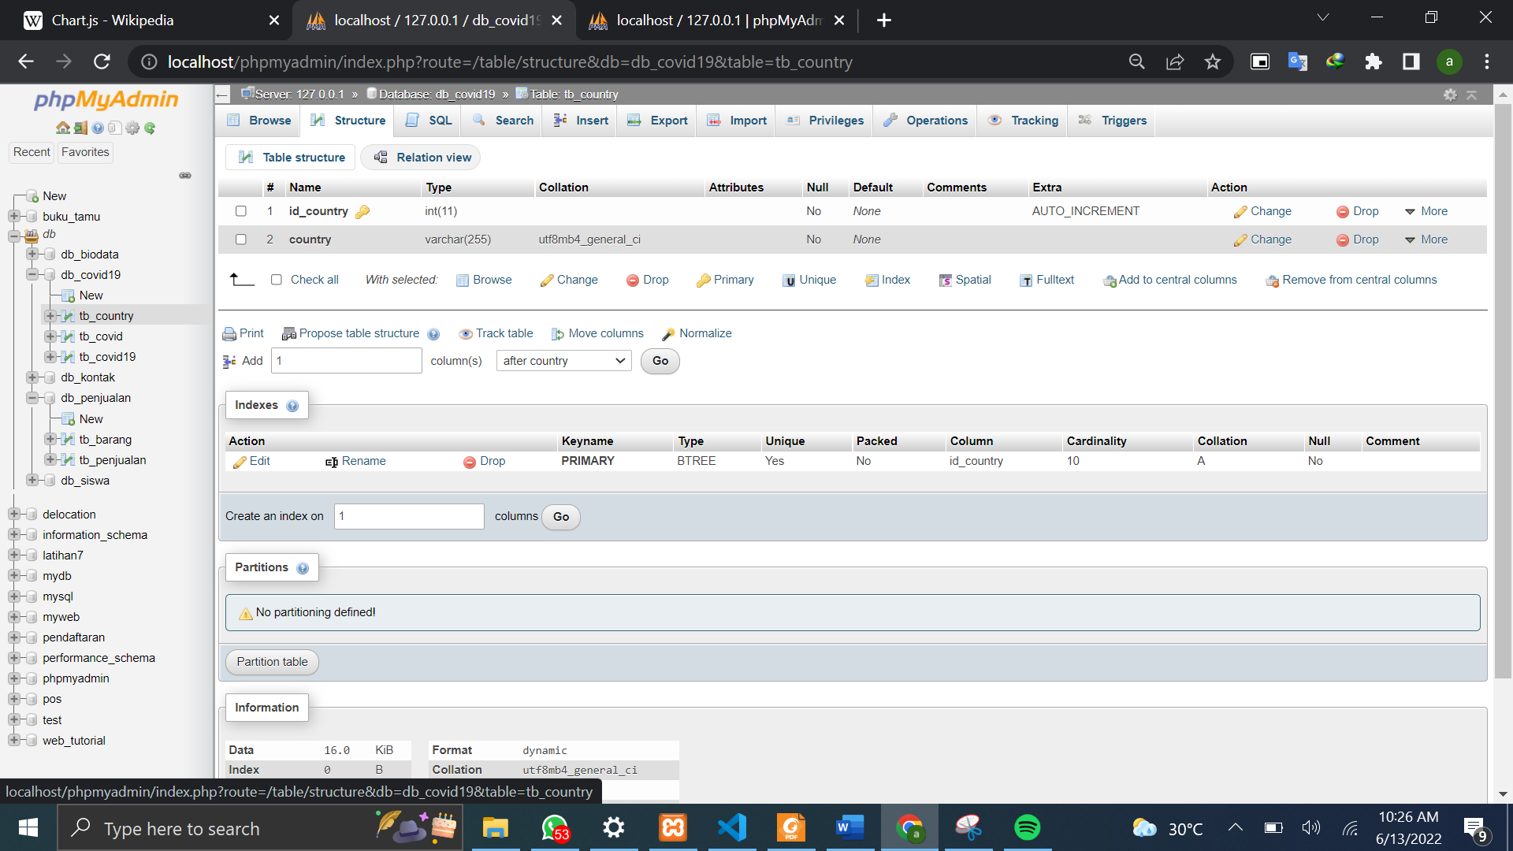

Tb_country terdiri dari vbariabel id_country dan country

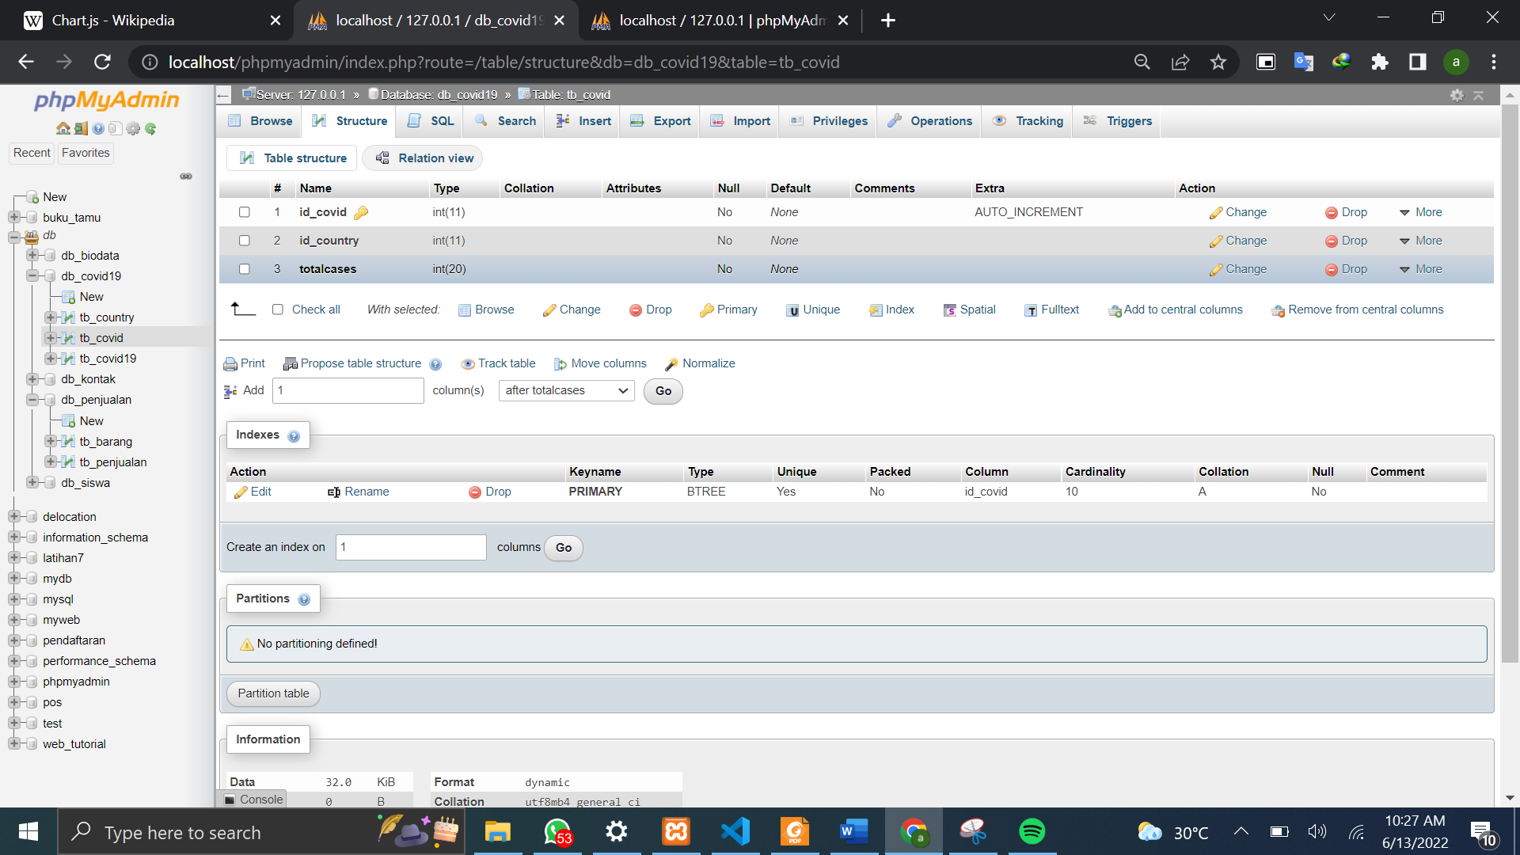

Tb_covid terdiri dari id_covid, id_country dan totalcases

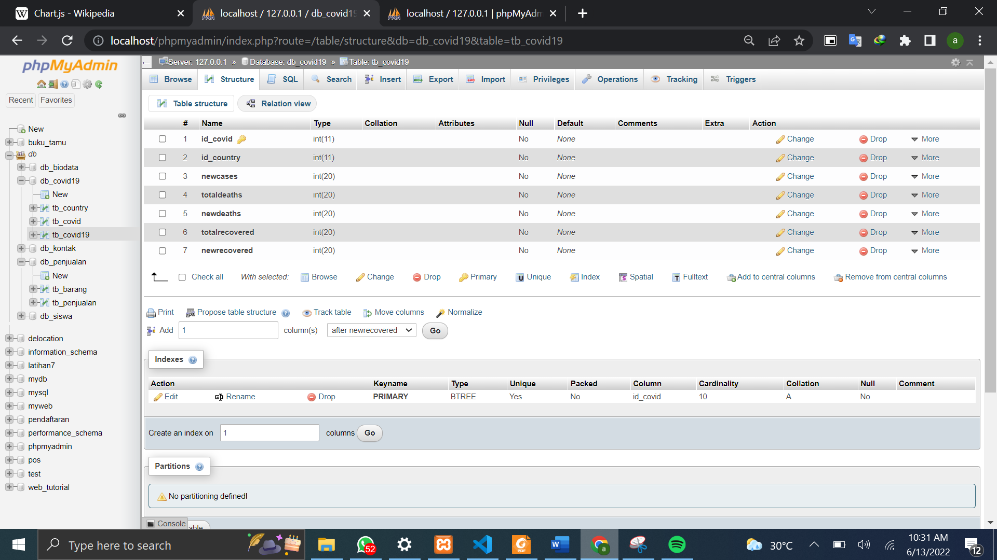

Tb_covid19 terdiri dari id_covid, id_country, newcases, totaldeaths, newdeaths, total recovered, dan new recoered.

* Membuat koneksi

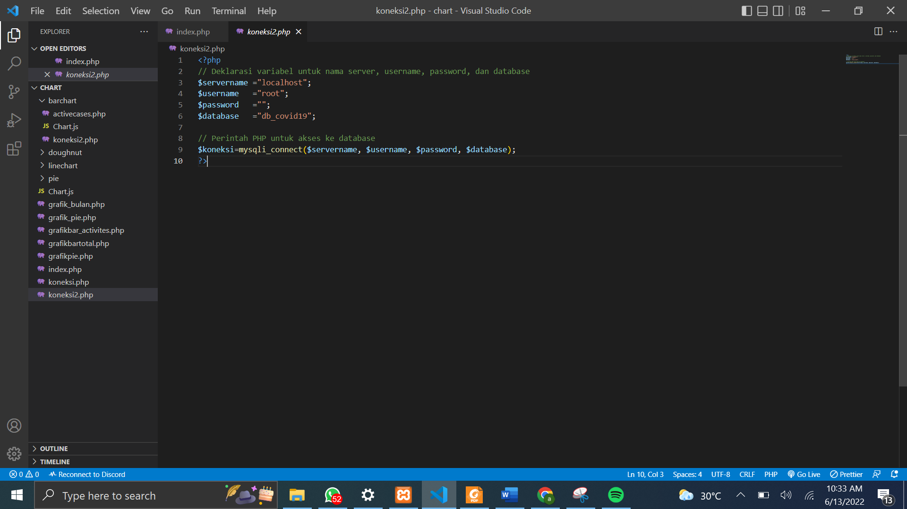

Kode diatas digunakan untuk mengkoneksikan dengan database db_covid19

* Membuat file program

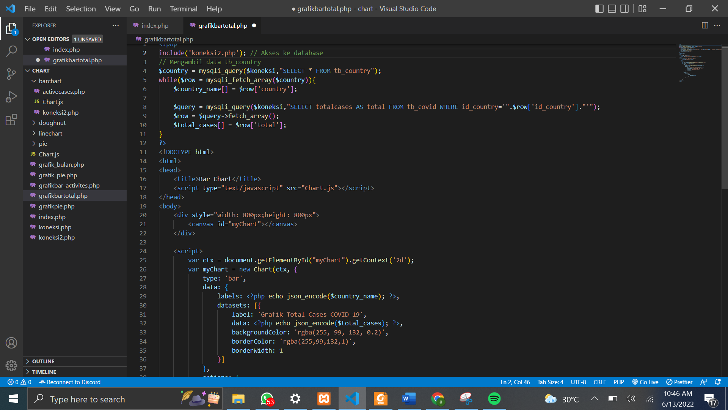

Baris 2 digunakan untuk mengambil file koneksi. Baris 4 merupakan query yang digunakan untuk mengambil data dari table country. Baris 5 merupakan baris untuk mengextrack data hasil query dan disimpan ke variable $row. Baris 6 digunakan untuk menampung hasil query dengan var country yang akan di tanmpung pada array country_name. baris ke-8 merupakan query untuk menghitung total case. Baris 9 digunakan untuk menyimpan hasil query ke variable row. Baris 10 digunakan untuk menyimpan total kedalam variable totalcase. Baris 17 digunakan untuk mengimport library chart.js. baris 20 -22 digunakan untuk membuat canvas. Baris 25 digunakan untuk membuat object grafik yang akan kita buat.baris 27 merupakan baris untuk mendekralasikan tipe grafik yang akan kita buat yaitu grafik bar . Baris 29 digunakan untuk menuliskan label dimana label tersebut merupakan nama negara. Baris 32 digunakan untuk menampilkan data. Dimana data tersebut merupakan hasik koversi dari array $total_cases. Baris 33 digunakan untuk memberikan warna pada data dan baris 34 untuk memberikan border warna pada data

* Tampilan

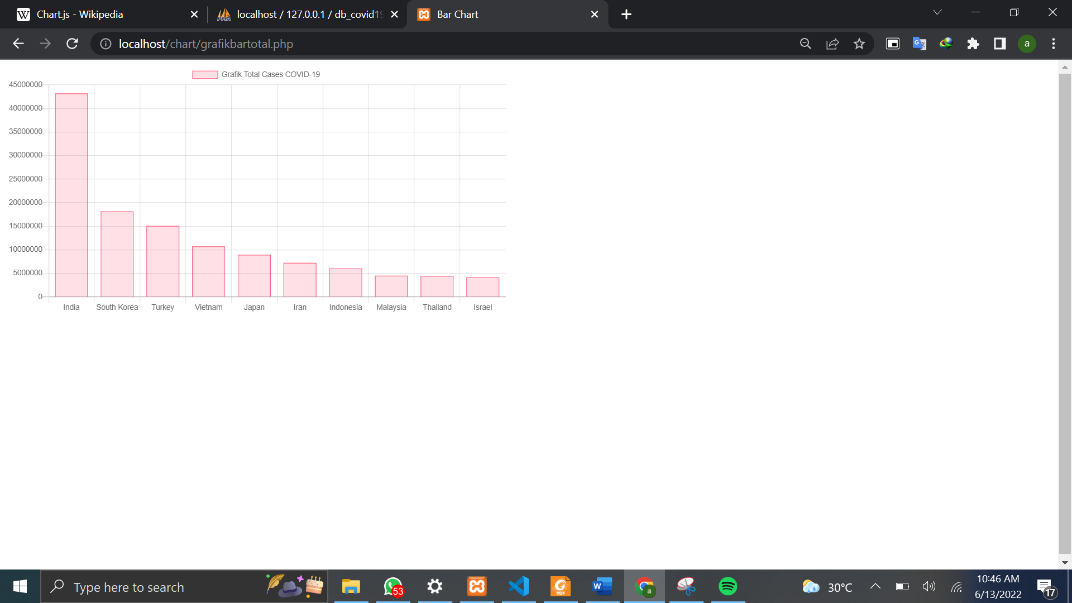

1. Pie chart perbandingan total case 10 negara

* Membuat file program

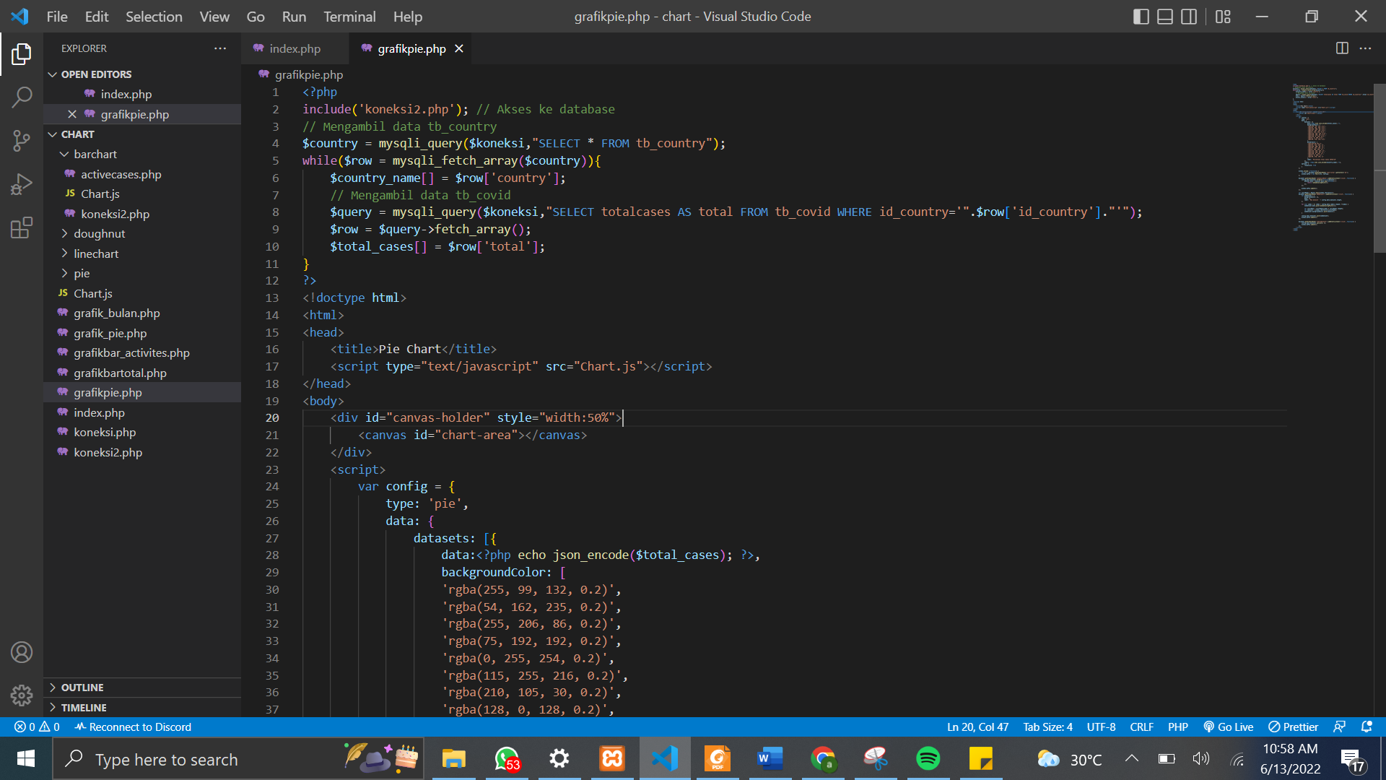

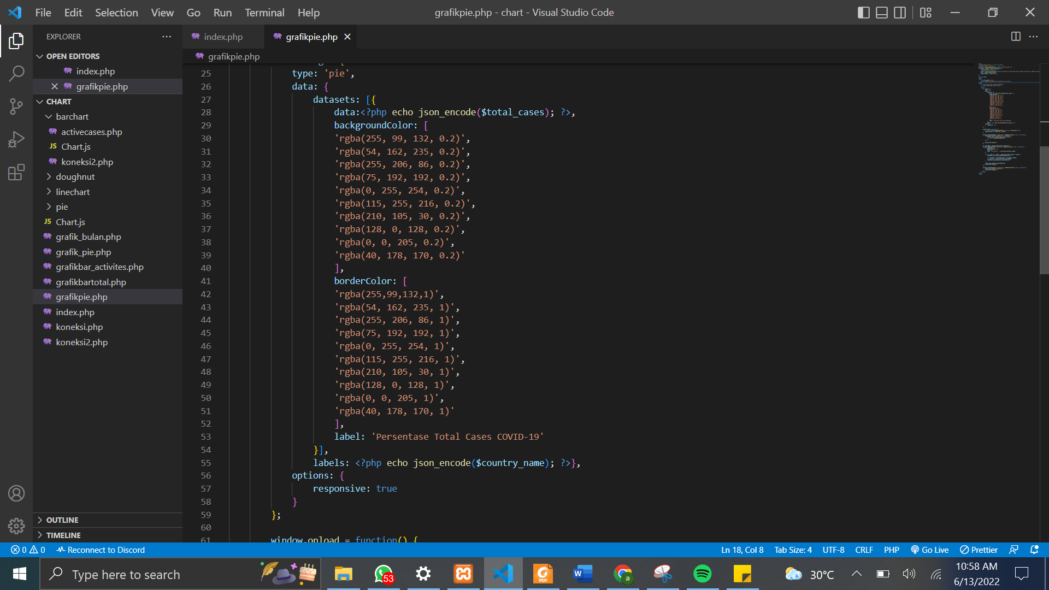

Deskripsi :

Baris 2 digunakan untuk mengambil file koneksi. Baris 4 merupakan query yang digunakan untuk mengambil data dari table country. Baris 5 merupakan baris untuk mengextrack data hasil query dan disimpan ke variable $row. Baris 6 digunakan untuk menampung hasil query dengan var country yang akan di tanmpung pada array country_name. baris ke-8 merupakan query untuk menghitung total case. Baris 9 digunakan untuk menyimpan hasil query ke variable row. Baris 10 digunakan untuk menyimpan total kedalam variable totalcase. Baris 17 digunakan untuk mengimport library chart.js. baris 20 -22 digunakan untuk membuat canvas. Baris 25 merupakan tipe grafik yang akan digunakan yaitu tipe pie. Selanjutnya baris 28 digunakan untuk menampilkan data hasil encode variable total_case. Baris 29-32 digunakan untuk mengatur warna dan warna border. Baris 55 digunakan untuk menampilkan label hasil encode variable country_name.

* Tampilan

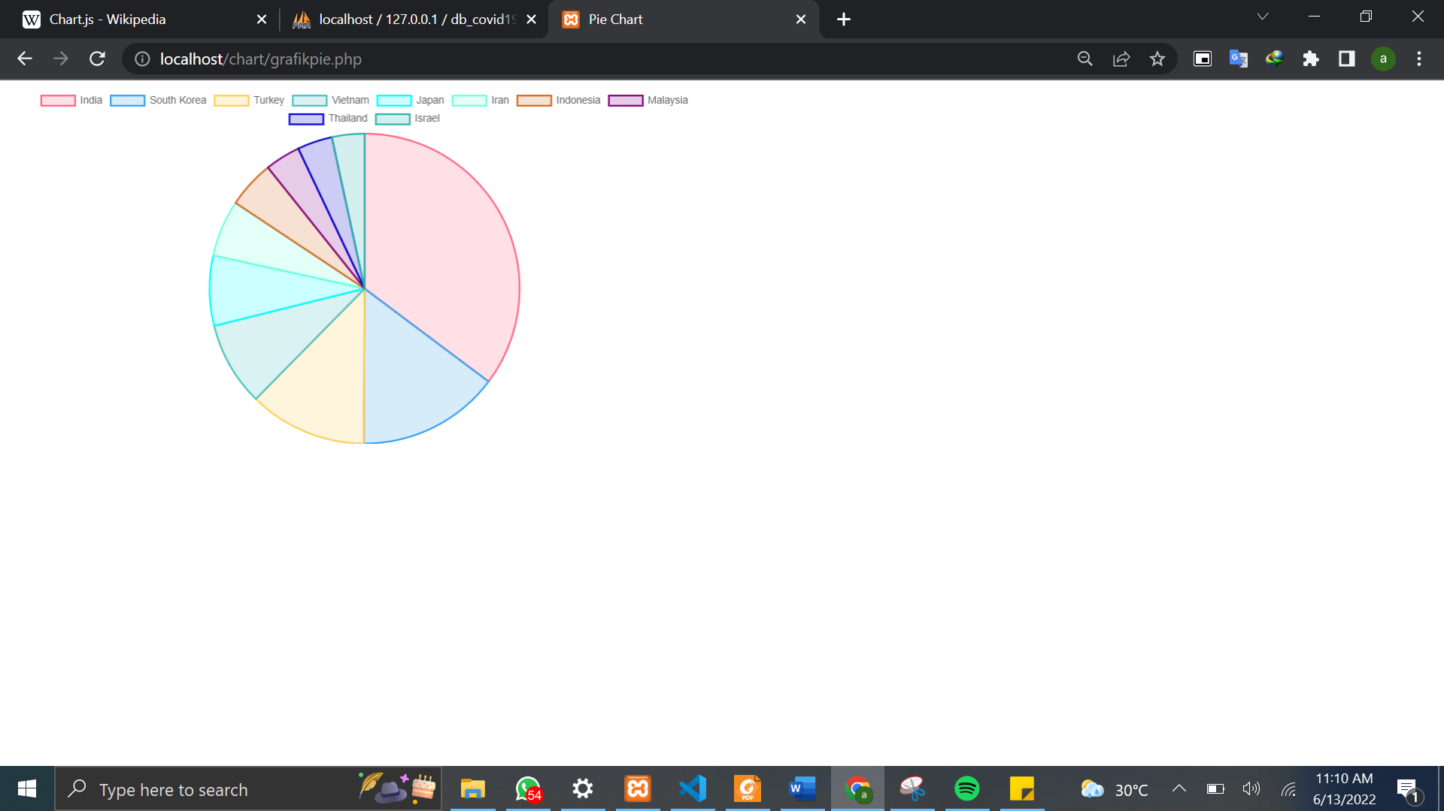

**TUGAS**

1. Line Chart perbandingan New Cases, Total Death, New Death, Total Recovered, dan New Recovered

* File Program

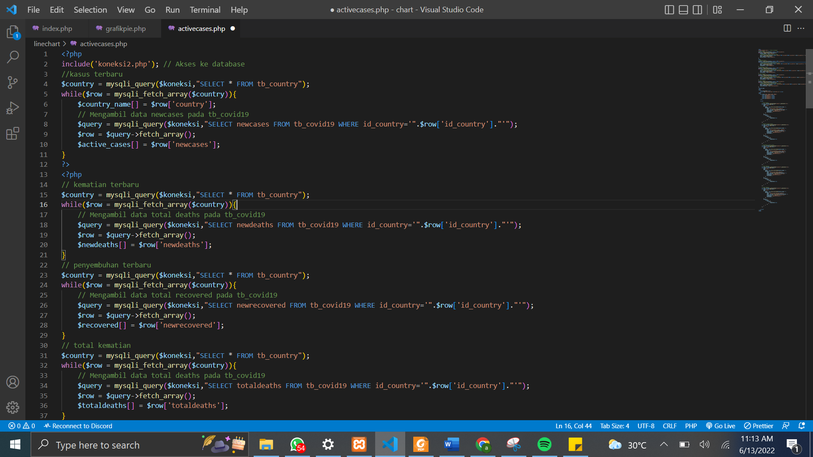

Baris 2 : digunakan untuk mengimport file koneksi.php. baris ke 4 digunakan untuk menjalankan query untuk mengambil data dari tb_country. Baris 5 digunakan untuk mengextrack data hasil query dan disimpan ke variable $row. Baris 6 digunakan untuk menampung array yang menyimpan nama country. Baris ke 8 merupakan query yang digunakan untuk mengambil nilai new cases pada tb_covid19. Baris 9 digunakan untuk membuat variable $row digunakan untuk menyimpan hasil query di baris ke 8. Baris 10 digunakan untuk menyimpan nilai row new cases ke variable active cases.b begitupun baris baris berikutnya namun untuk data yang diambil yaitu newdeaths, new recovered, totaldeaths, dan total recovered

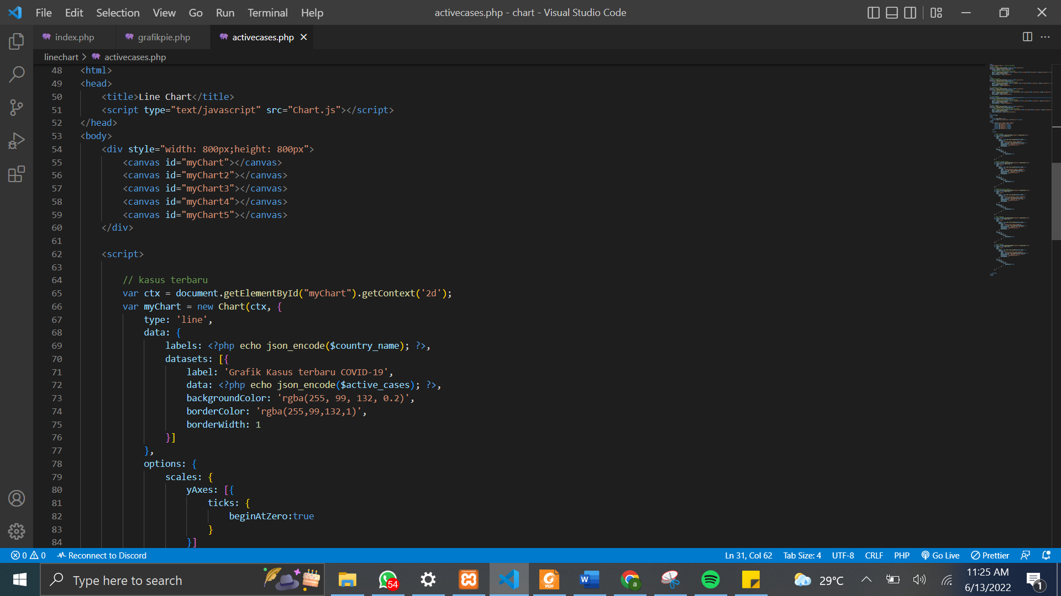

Baris 51 digunakan untuk mengimport libarary chart.js. baris 54-60 digunakan untuk membuat canvas.

Selanjutnya pembuatan obyek pada baris 65 digunakan untuk membuat obyek canvas yang ditampung pada var ctx untuk membuat obyek canvas 2d. selanjutnya membuat chart pada baris 66 dengan tipe grafik yaitu line sesuai dengan baris 67. Dimana label dari grafik tersebut yaitu hasil dari encode var countr_name pada baris 69. Selanjutnya terapat l;abel untuk menjelas tentang grafik yang akan kita buat pada baris 71. Baris 72 merupakan data yang diambil dari hasil encode var$active cases baris 73-74 merupakan pengaturan background color can border color.

Baris 64 – 87 diulangi sebanyak 5x yang digunakan untuk menampilkan data yang berbeda-beda sebagai berikut

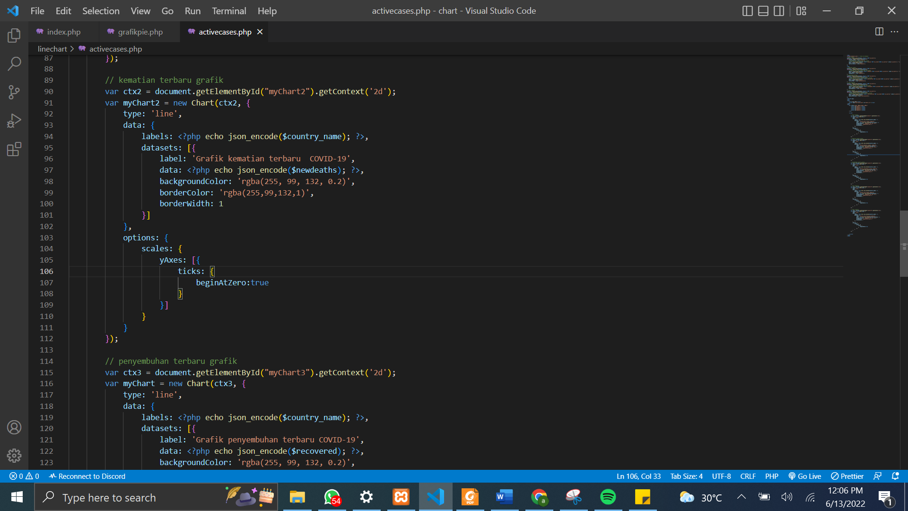

Pada koding diatas penejlasanya sama dengan kode sebelumnya hanya saja untuk label diganti menjaid grafik kematian terbaru covid 19 dan data yang ditampilkan adalah data dari variable $newdeaths

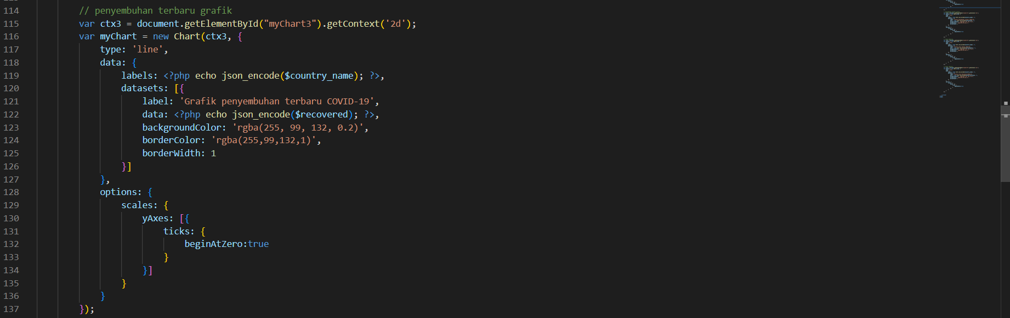

Pada koding diatas penejlasanya sama dengan kode sebelumnya hanya saja untuk label diganti menjaid grafik sembuh terbarucovid 19 dan data yang ditampilkan adalah data dari variable $recovered

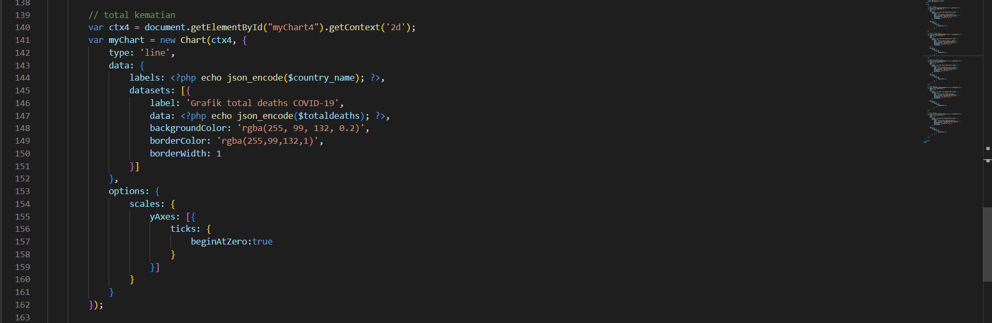

Pada koding diatas penejlasanya sama dengan kode sebelumnya hanya saja untuk label diganti menjaid grafik total kematian covid 19 dan data yang ditampilkan adalah data dari variable $totaldeaths

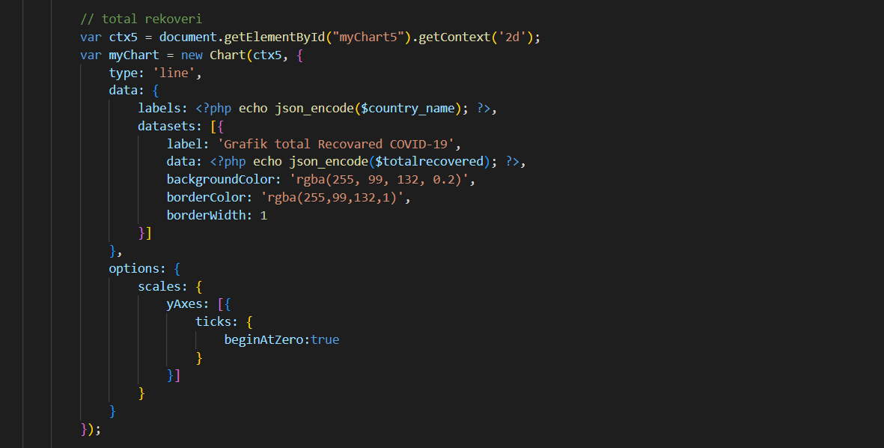

Pada koding diatas penejlasanya sama dengan kode sebelumnya hanya saja untuk label diganti menjaid grafik total kesembuhan covid 19 dan data yang ditampilkan adalah data dari variable $totalrecovered

* Tampilan

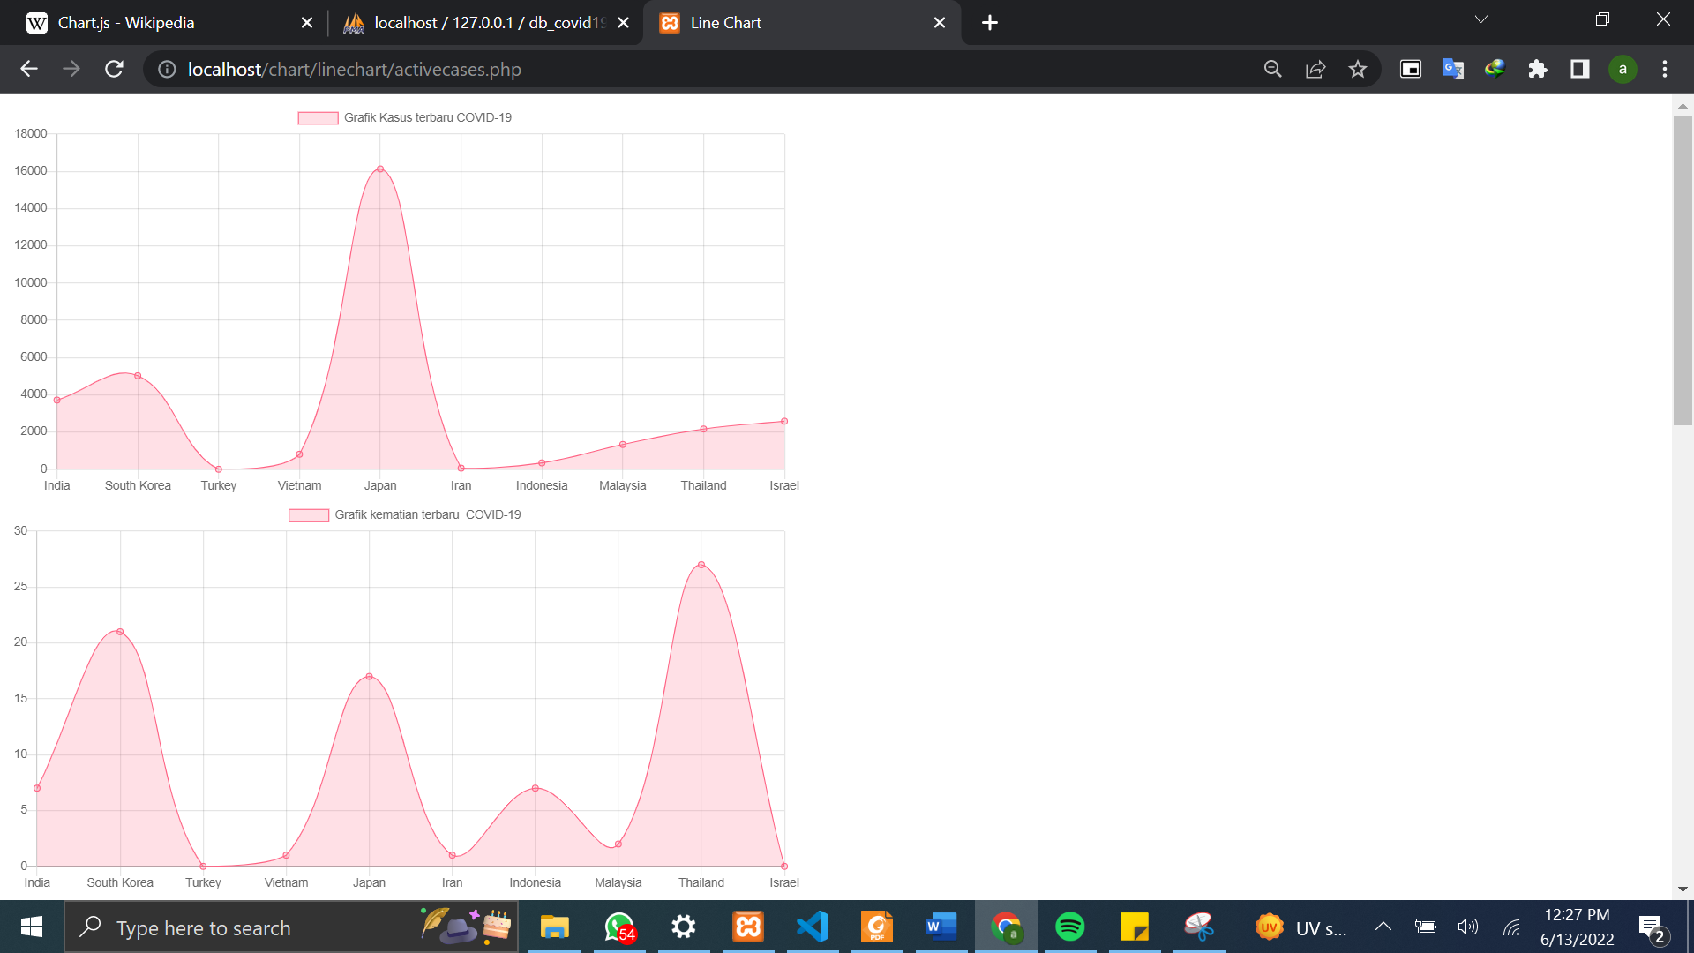

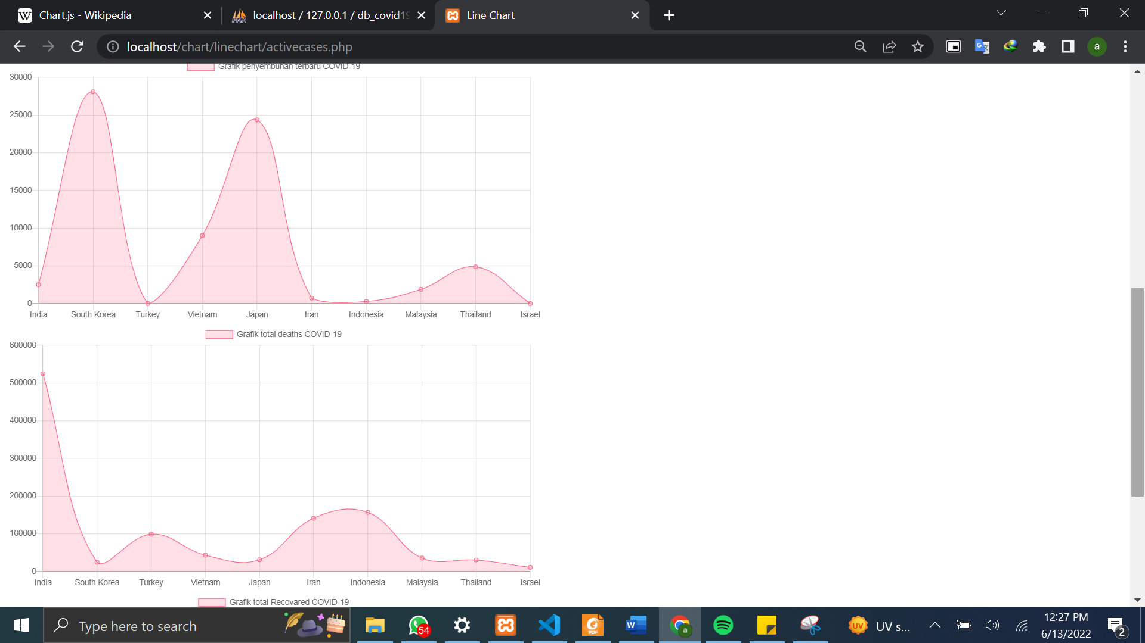

1. Bar Chart perbandingan New Cases, Total Death, New Death, Total Recovered, dan New Recovered

* File program

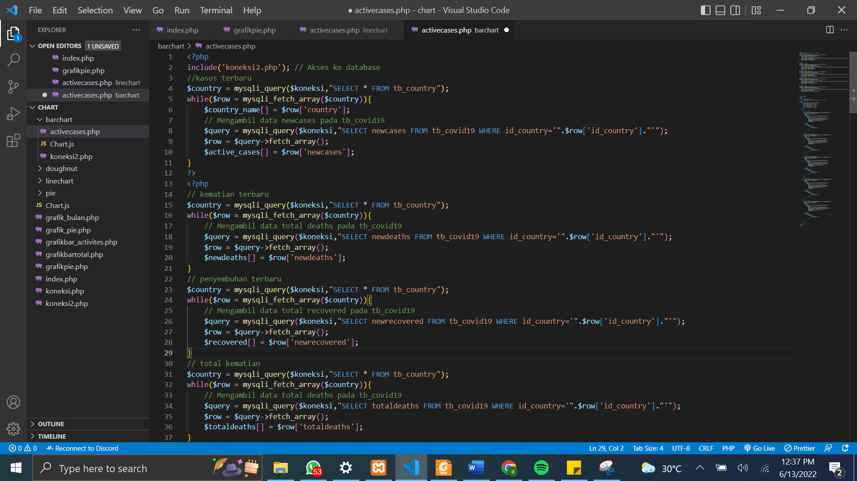

Baris 2 : digunakan untuk mengimport file koneksi.php. baris ke 4 digunakan untuk menjalankan query untuk mengambil data dari tb_country. Baris 5 digunakan untuk mengextrack data hasil query dan disimpan ke variable $row. Baris 6 digunakan untuk menampung array yang menyimpan nama country. Baris ke 8 merupakan query yang digunakan untuk mengambil nilai new cases pada tb_covid19. Baris 9 digunakan untuk membuat variable $row digunakan untuk menyimpan hasil query di baris ke 8. Baris 10 digunakan untuk menyimpan nilai row new cases ke variable active cases.b begitupun baris baris berikutnya namun untuk data yang diambil yaitu newdeaths, new recovered, totaldeaths, dan total recovered

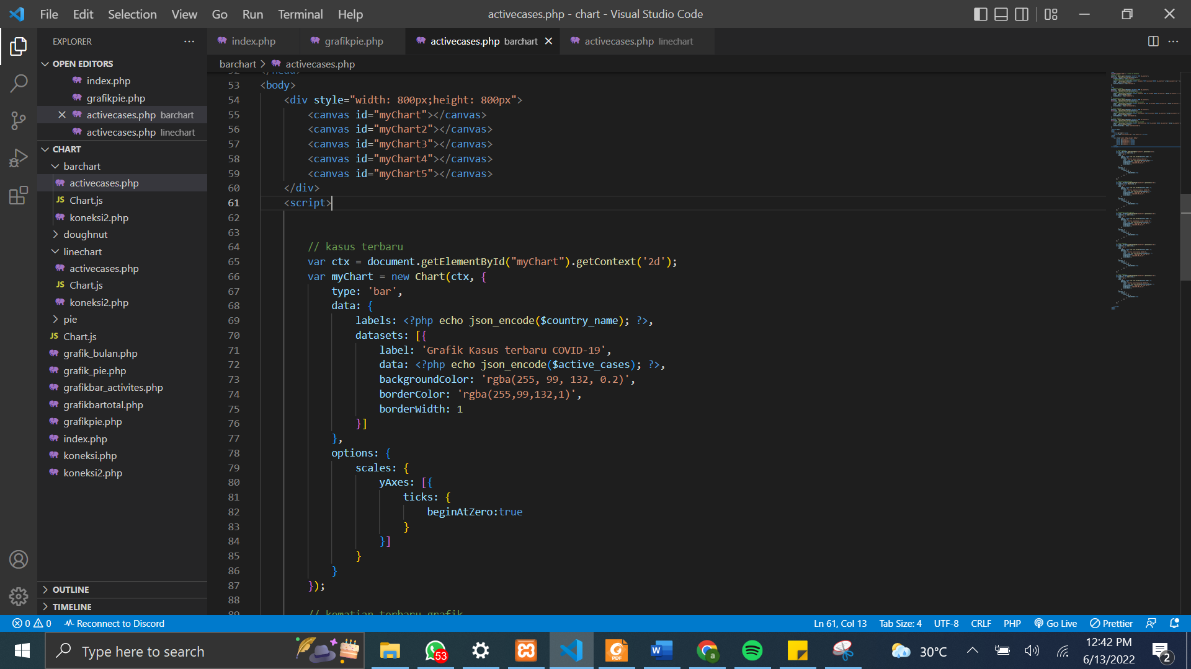

Baris 51 digunakan untuk mengimport libarary chart.js. baris 54-60 digunakan untuk membuat canvas.

Selanjutnya pembuatan obyek pada baris 65 digunakan untuk membuat obyek canvas yang ditampung pada var ctx untuk membuat obyek canvas 2d. selanjutnya membuat chart pada baris 66 dengan tipe grafik yaitu line sesuai dengan baris 67. Dimana label dari grafik tersebut yaitu hasil dari encode var countr_name pada baris 69. Selanjutnya terapat l;abel untuk menjelas tentang grafik yang akan kita buat pada baris 71. Baris 72 merupakan data yang diambil dari hasil encode var$active cases baris 73-74 merupakan pengaturan background color can border color.

Baris 64 – 87 diulangi sebanyak 5x yang digunakan untuk menampilkan data yang berbeda-beda sebagai berikut

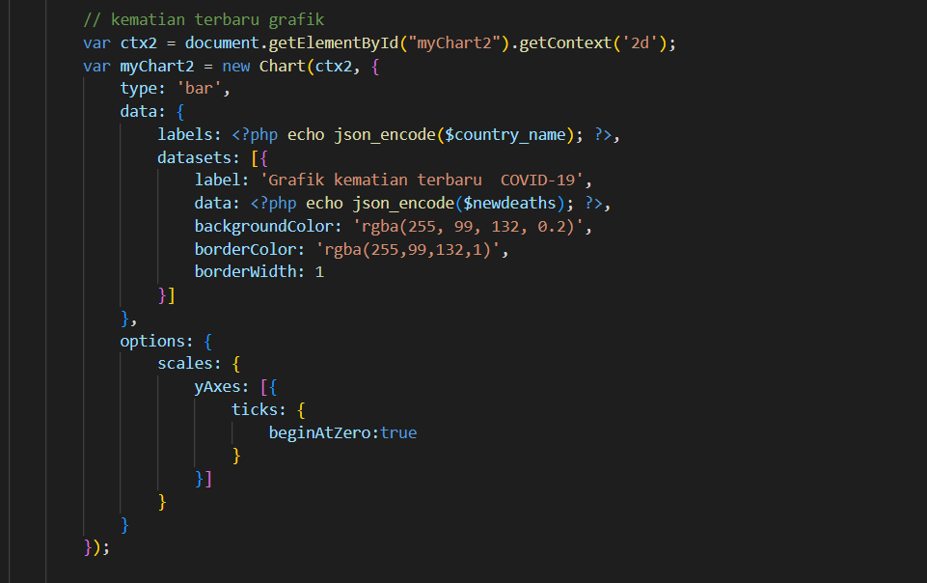

Pada koding diatas penejlasanya sama dengan kode sebelumnya hanya saja untuk label diganti menjaid grafik kematian terbaru covid 19 dan data yang ditampilkan adalah data dari variable $newdeaths

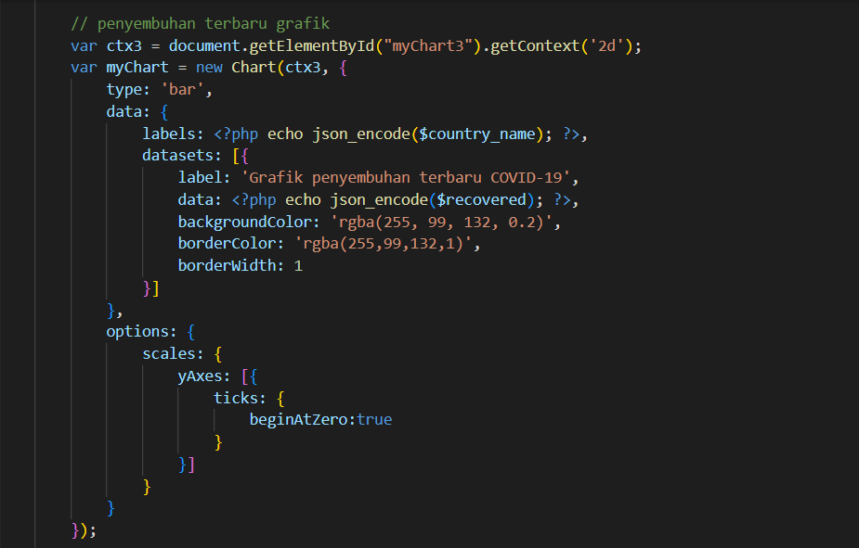

Pada koding diatas penejlasanya sama dengan kode sebelumnya hanya saja untuk label diganti menjadi grafik total rekoveri covid 19 dan data yang ditampilkan adalah data dari variable $recovered

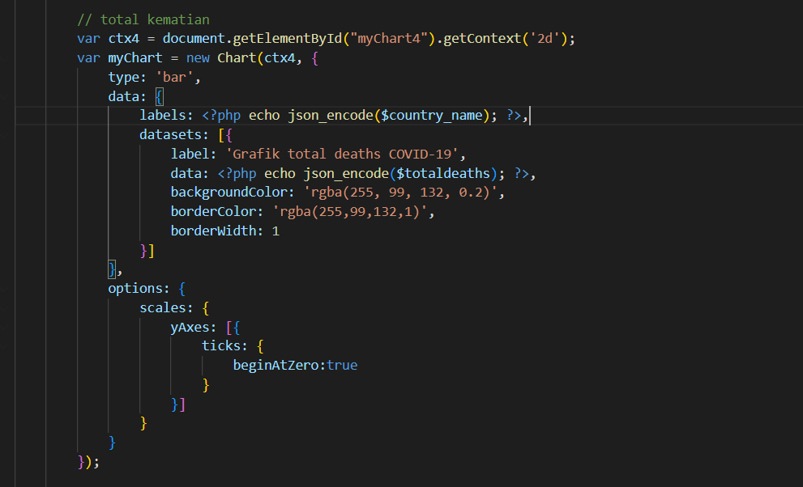

Pada koding diatas penejlasanya sama dengan kode sebelumnya hanya saja untuk label diganti menjaid grafik total kematian covid 19 dan data yang ditampilkan adalah data dari variable $totaldeaths

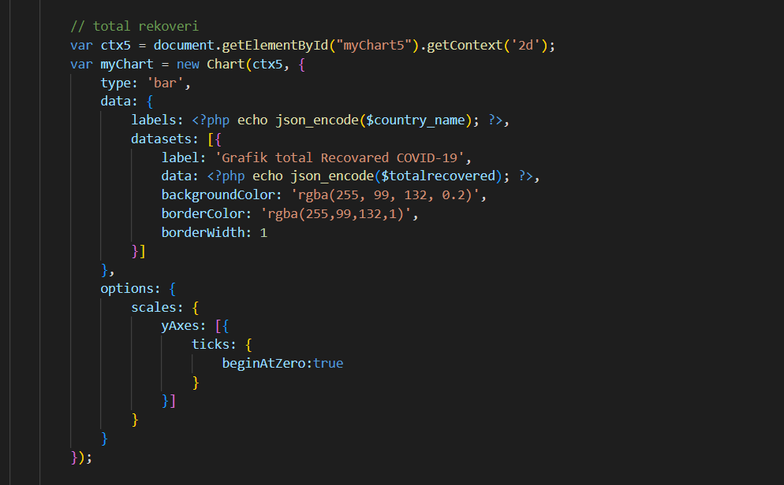

Pada koding diatas penejlasanya sama dengan kode sebelumnya hanya saja untuk label diganti menjaid grafik total rekoveri covid 19 dan data yang ditampilkan adalah data dari variable $totalrecovered

* Tampilan

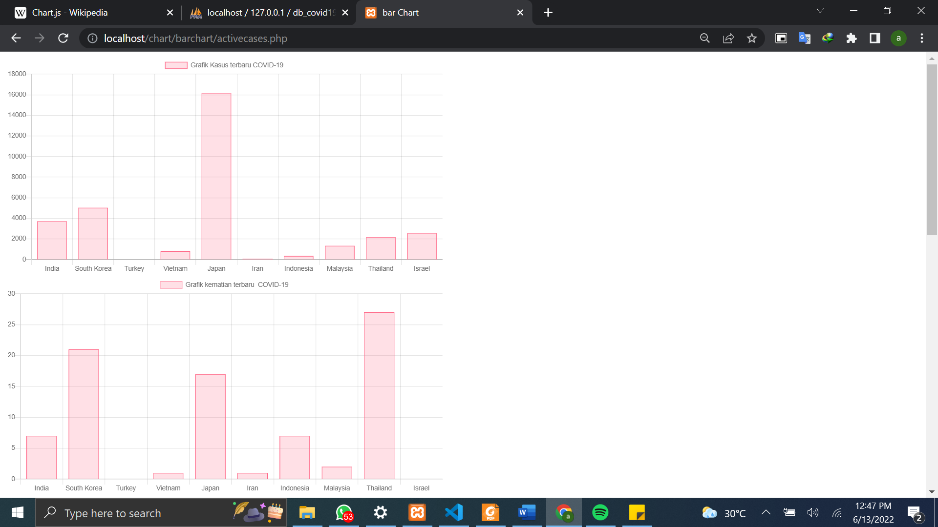

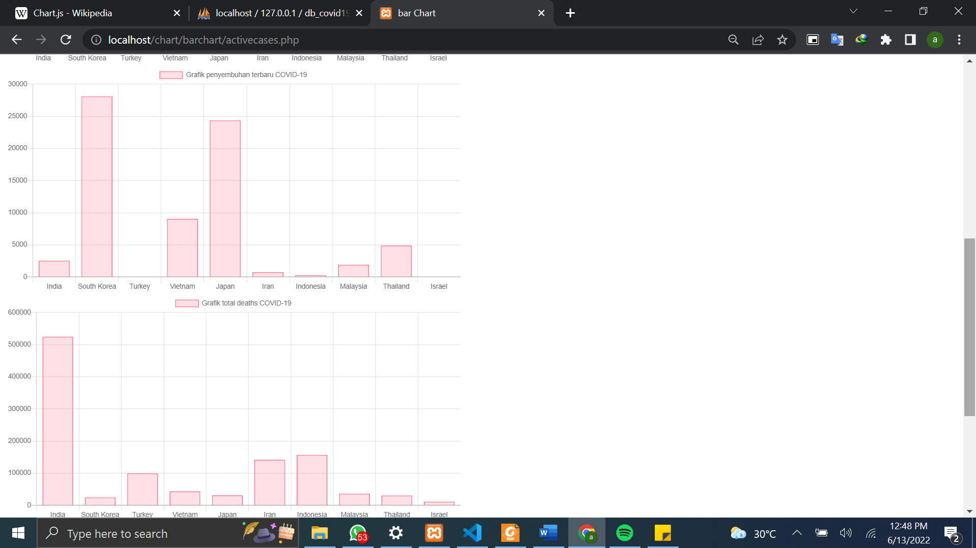

1. Pie Chart perbandingan New Cases, Total Death, New Death, Total Recovered, dan New Recovered

* Program file

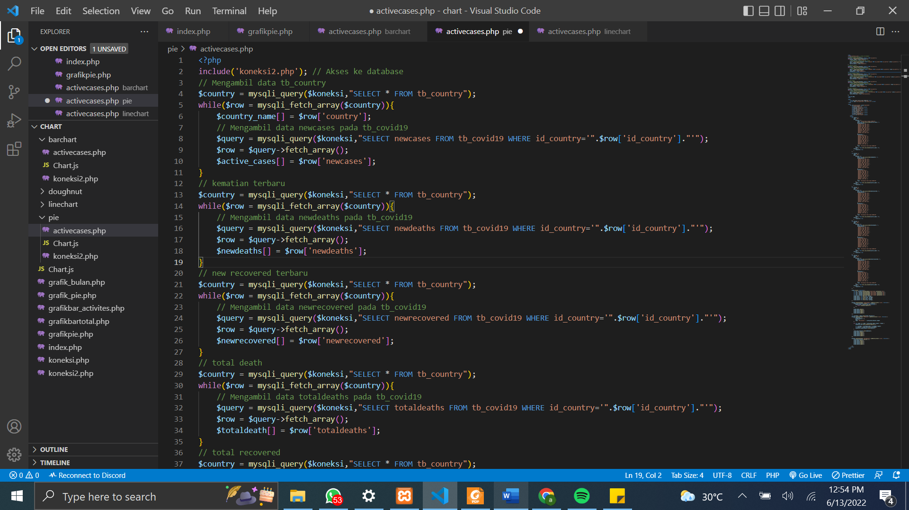

Baris 2 : digunakan untuk mengimport file koneksi.php. baris ke 4 digunakan untuk menjalankan query untuk mengambil data dari tb_country. Baris 5 digunakan untuk mengextrack data hasil query dan disimpan ke variable $row. Baris 6 digunakan untuk menampung array yang menyimpan nama country. Baris ke 8 merupakan query yang digunakan untuk mengambil nilai new cases pada tb_covid19. Baris 9 digunakan untuk membuat variable $row digunakan untuk menyimpan hasil query di baris ke 8. Baris 10 digunakan untuk menyimpan nilai row new cases ke variable active cases.b begitupun baris baris berikutnya namun untuk data yang diambil yaitu newdeaths, new recovered, totaldeaths, dan total recovered

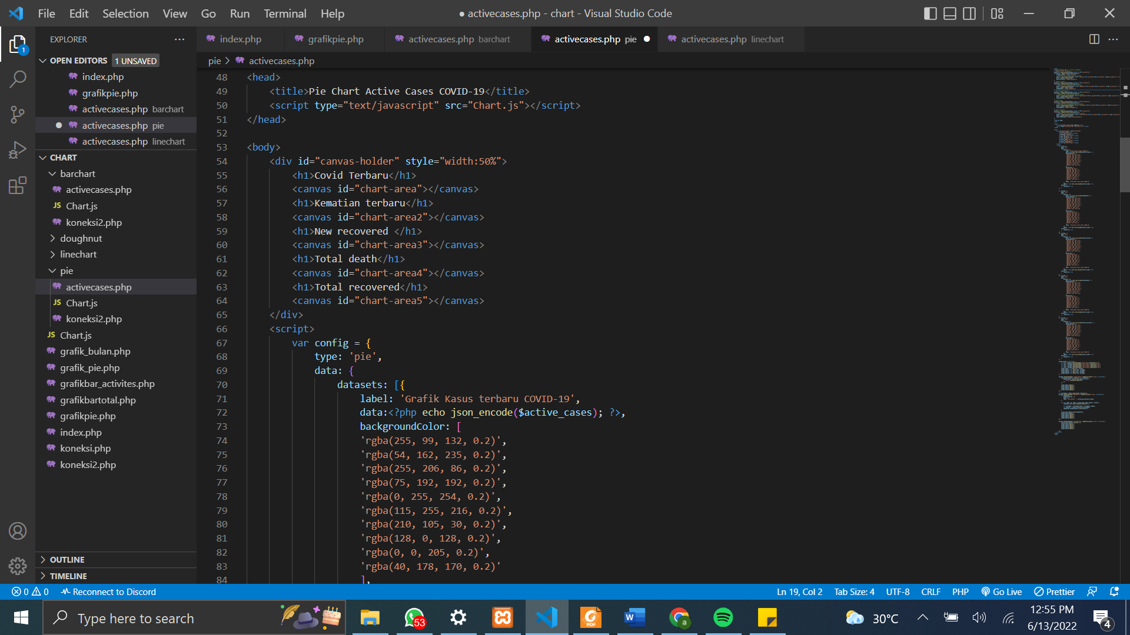

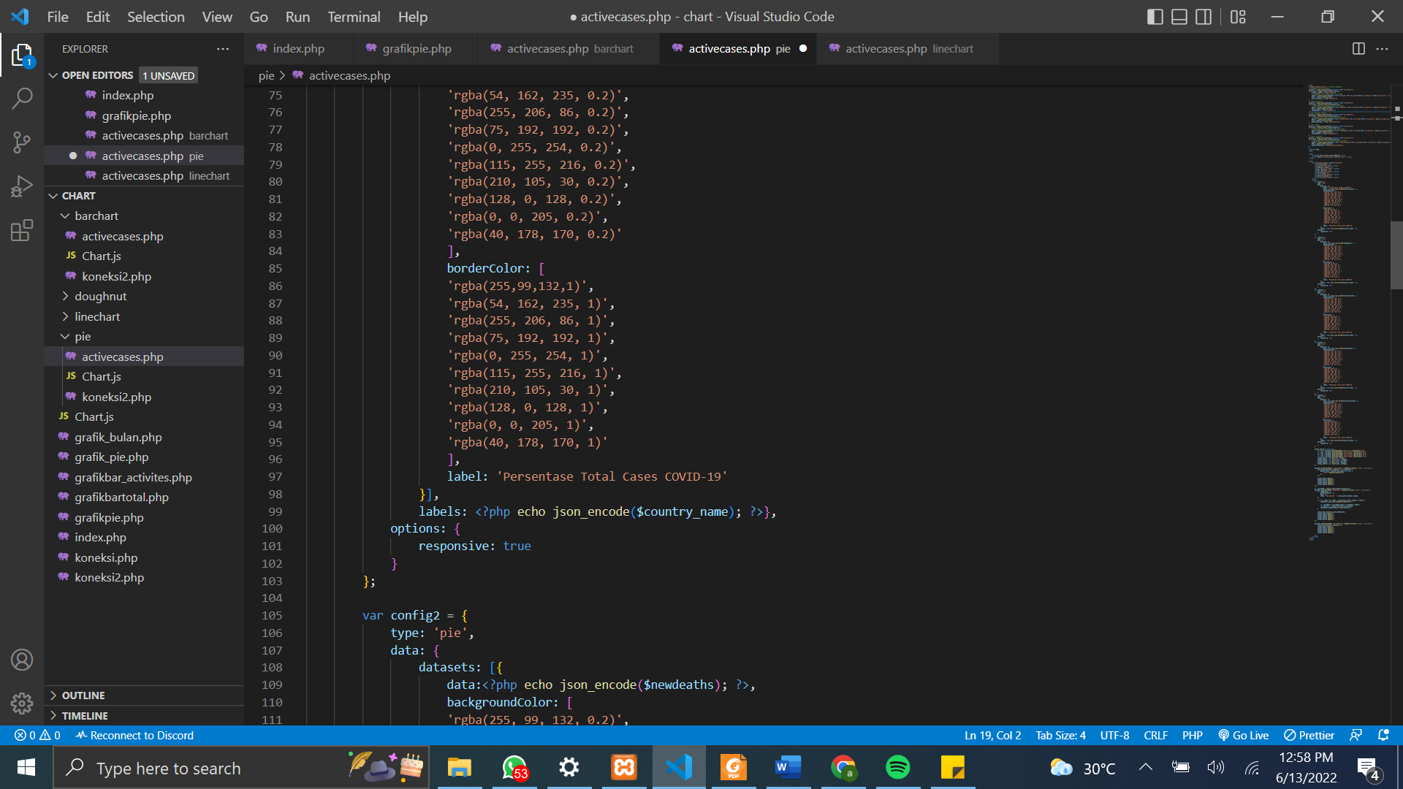

Baris 49 digunakan untuk import Chart.js. baris 54 – 65 digunakan untuk membuat canvas dan pemberian judul. Code 689 digunkan untuk menentukan tipe diagram code 72 digunkan untuk menampilkan data dari hasil konversi activecases. Kode 73 – 96 digunakan untuk pemberian background warna dan juga bordercolor . kode nomor 99 digunakan untuk pemberian label dengan nama negara

Baris 67 – 103 diulangi sebanyak 5x yang digunakan untuk menampilkan data yang berbeda-beda sebagai berikut

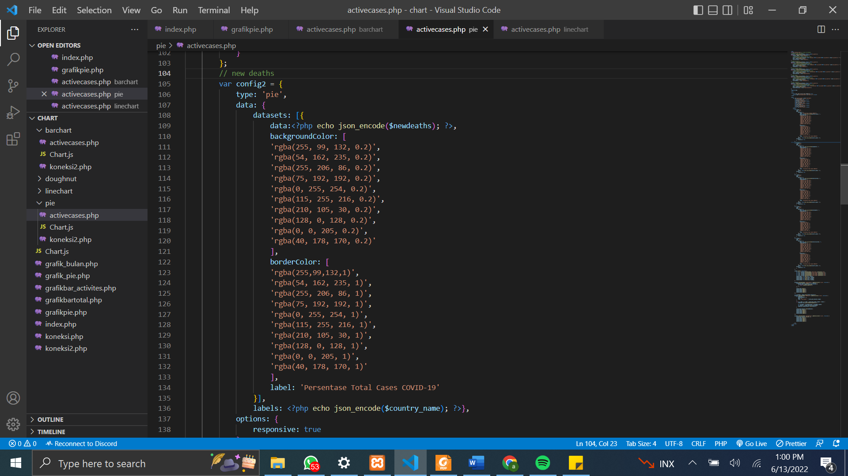

Pada koding diatas penejlasanya sama dengan kode sebelumnya hanya saja data yang ditampilkan adalah data dari variable $newdeath

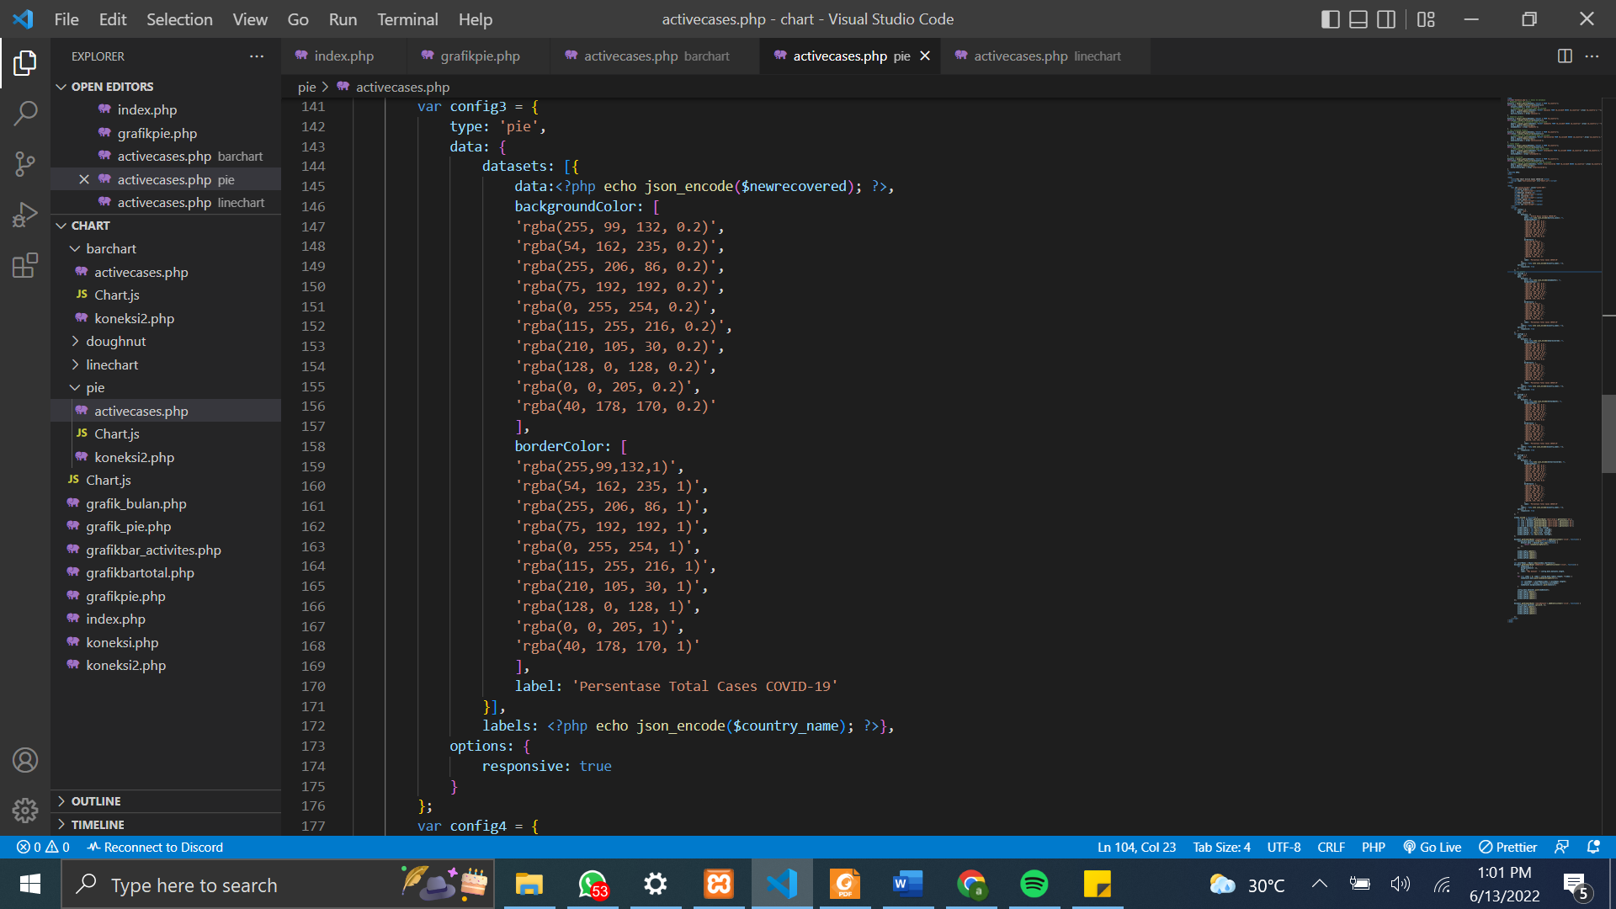

Pada koding diatas penejlasanya sama dengan kode sebelumnya hanya saja data yang ditampilkan adalah data dari variable $newrecovered

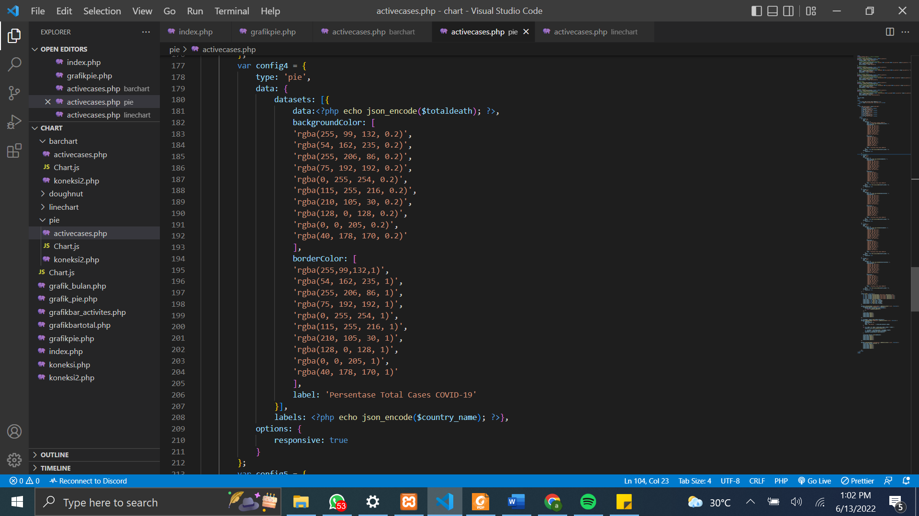

Pada koding diatas penejlasanya sama dengan kode sebelumnya hanya saja data yang ditampilkan adalah data dari variable $totaldeaths

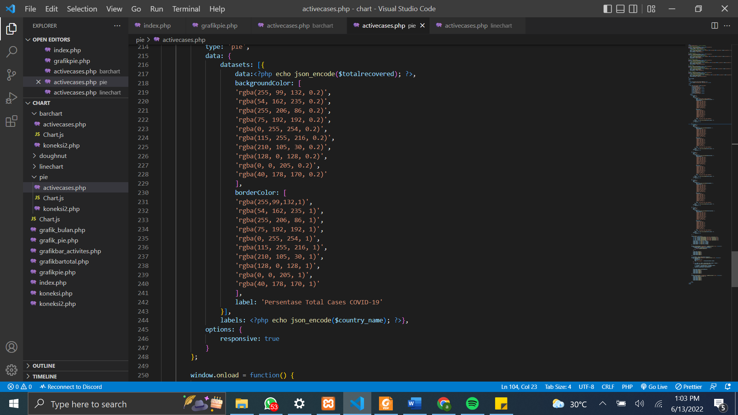

Pada koding diatas penejlasanya sama dengan kode sebelumnya hanya saja data yang ditampilkan adalah data dari variable $totalrecovered

* Tampilan

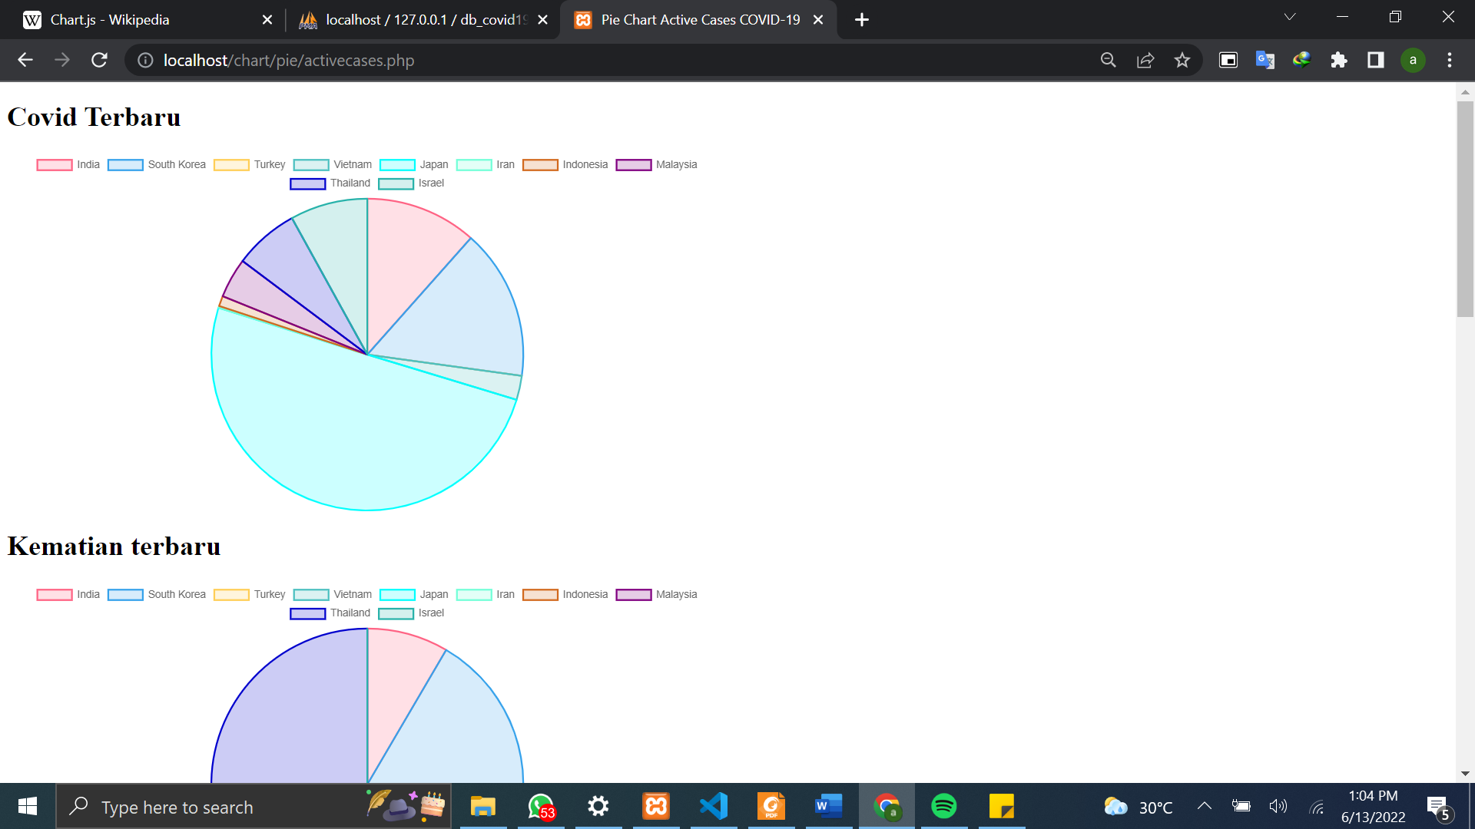

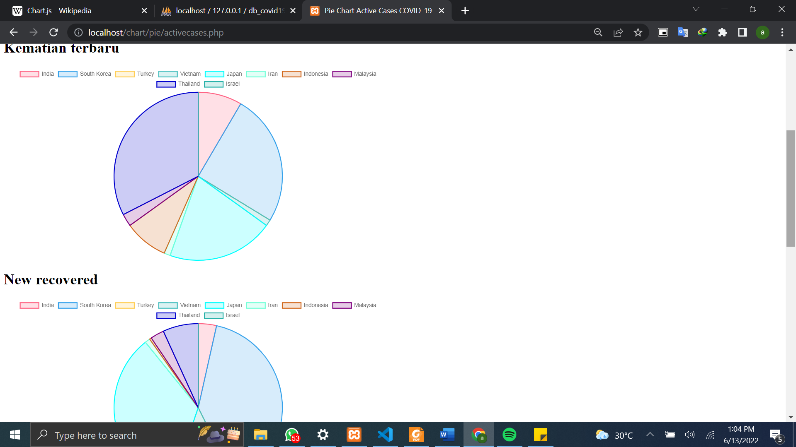

1. Doughnut Chart perbandingan New Cases, Total Death, New Death, Total Recovered, dan New Recovered

* File Program

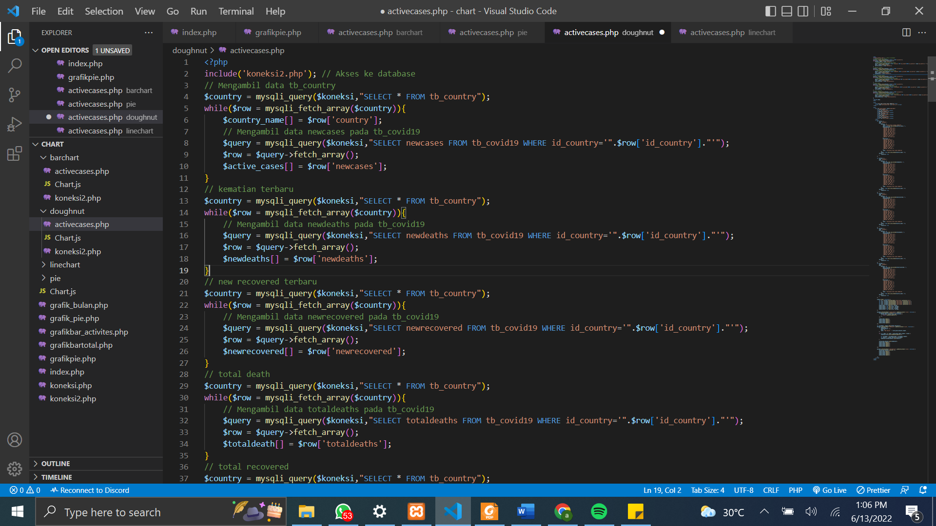

Baris 2 : digunakan untuk mengimport file koneksi.php. baris ke 4 digunakan untuk menjalankan query untuk mengambil data dari tb_country. Baris 5 digunakan untuk mengextrack data hasil query dan disimpan ke variable $row. Baris 6 digunakan untuk menampung array yang menyimpan nama country. Baris ke 8 merupakan query yang digunakan untuk mengambil nilai new cases pada tb_covid19. Baris 9 digunakan untuk membuat variable $row digunakan untuk menyimpan hasil query di baris ke 8. Baris 10 digunakan untuk menyimpan nilai row new cases ke variable active cases.b begitupun baris baris berikutnya namun untuk data yang diambil yaitu newdeaths, new recovered, totaldeaths, dan total recovered

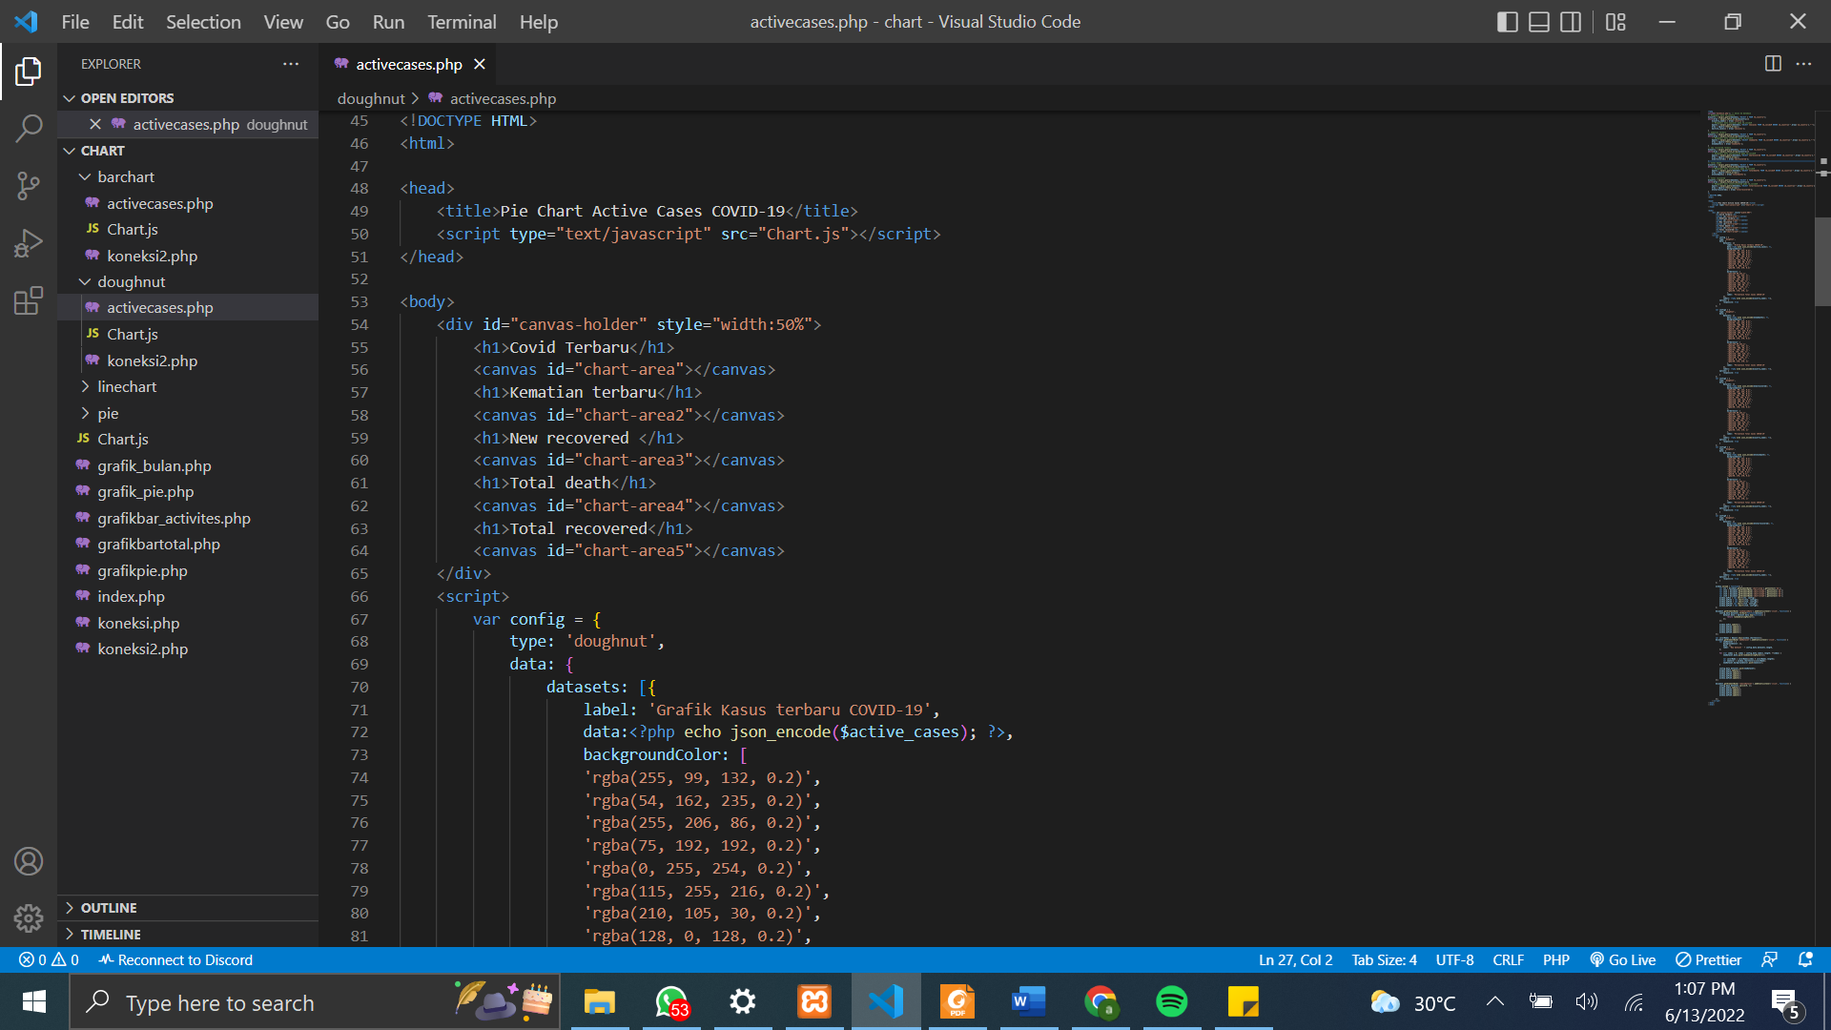

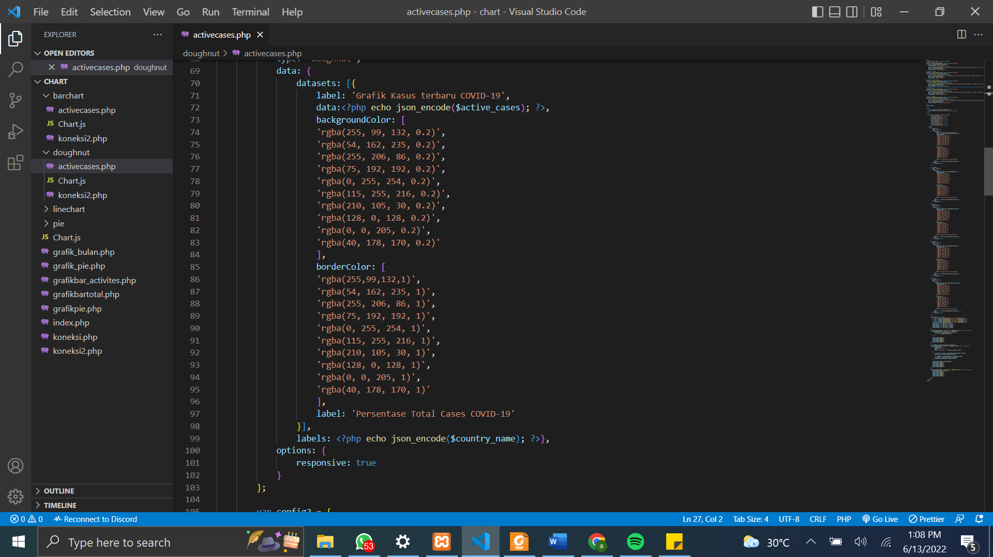

Baris 49 digunakan untuk import Chart.js. baris 54 – 65 digunakan untuk membuat canvas dan pemberian judul. Code 68 digunkan untuk menentukan tipe diagram yaitu doughnut. code 72 digunkan untuk menampilkan data dari hasil konversi activecases. Kode 73 – 96 digunakan untuk pemberian background warna dan juga bordercolor . kode nomor 99 digunakan untuk pemberian label dengan nama negara

Baris 67 – 103 diulangi sebanyak 5x yang digunakan untuk menampilkan data yang berbeda-beda sebagai berikut

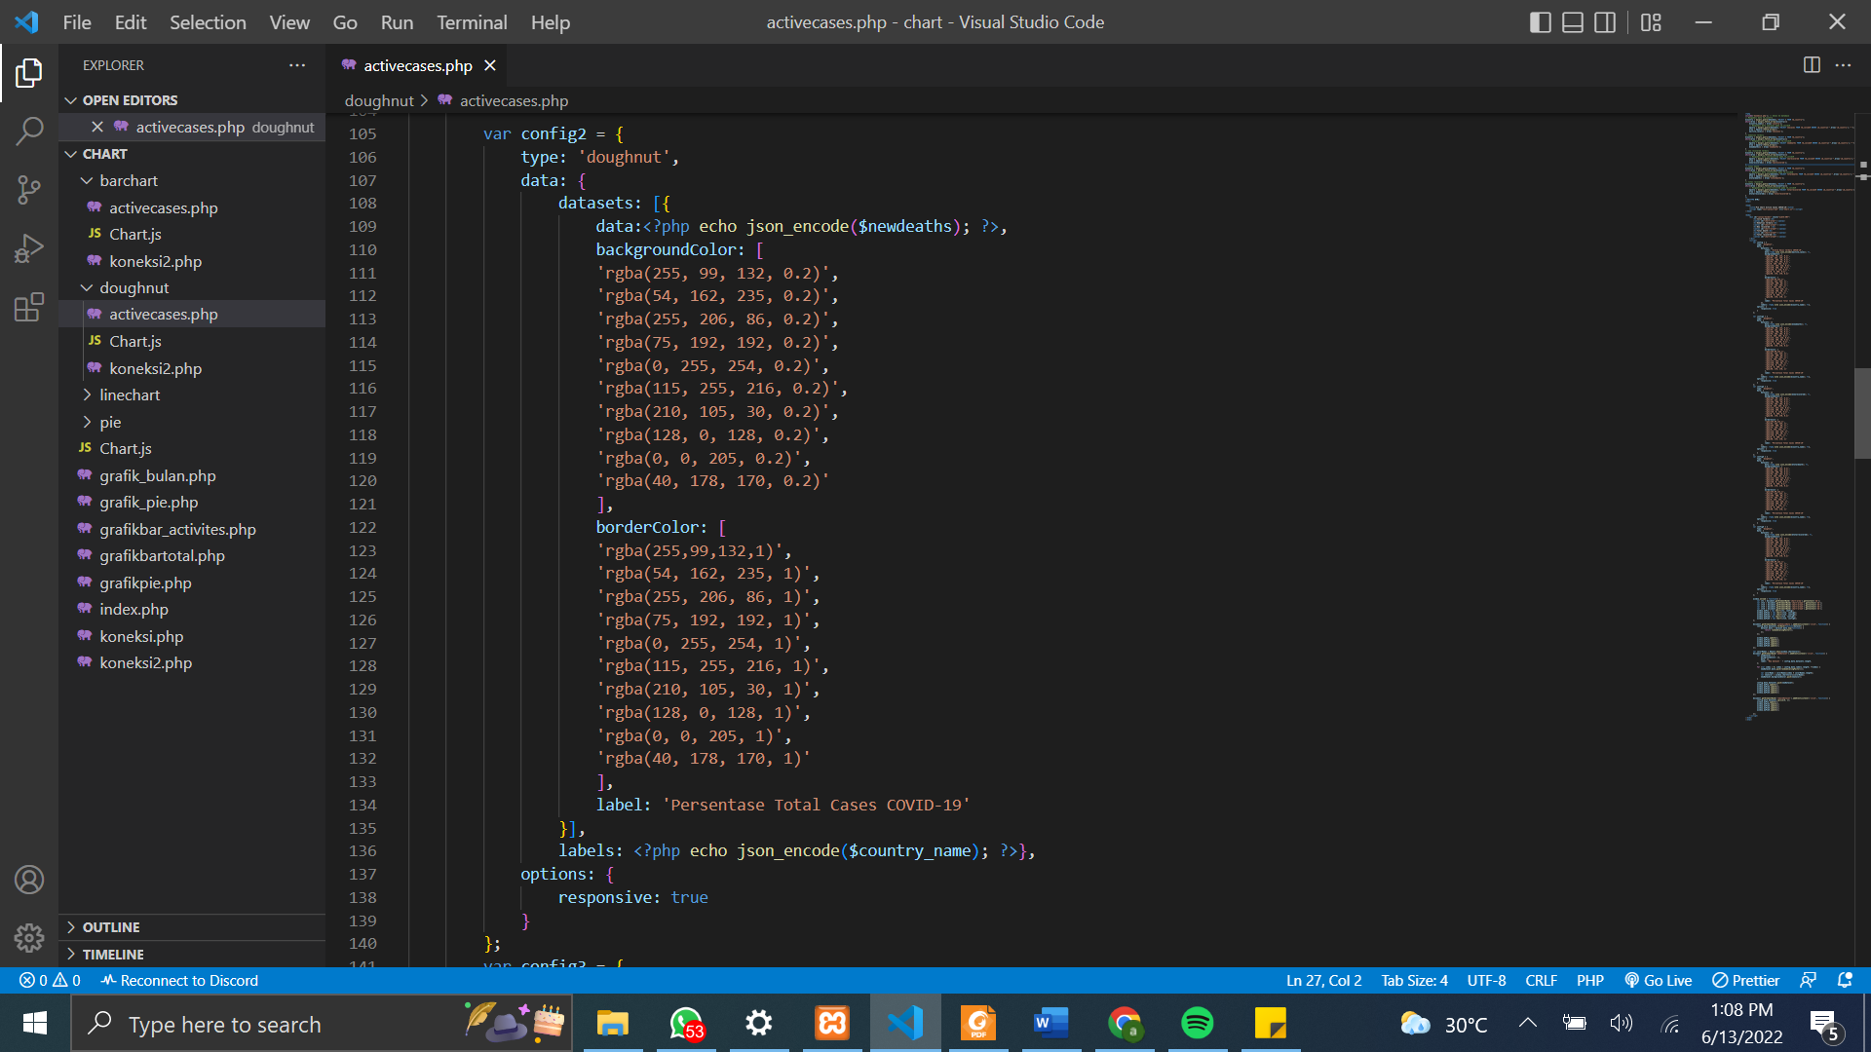

Pada koding diatas penejlasanya sama dengan kode sebelumnya hanya saja data yang ditampilkan adalah data dari variable $newdeath

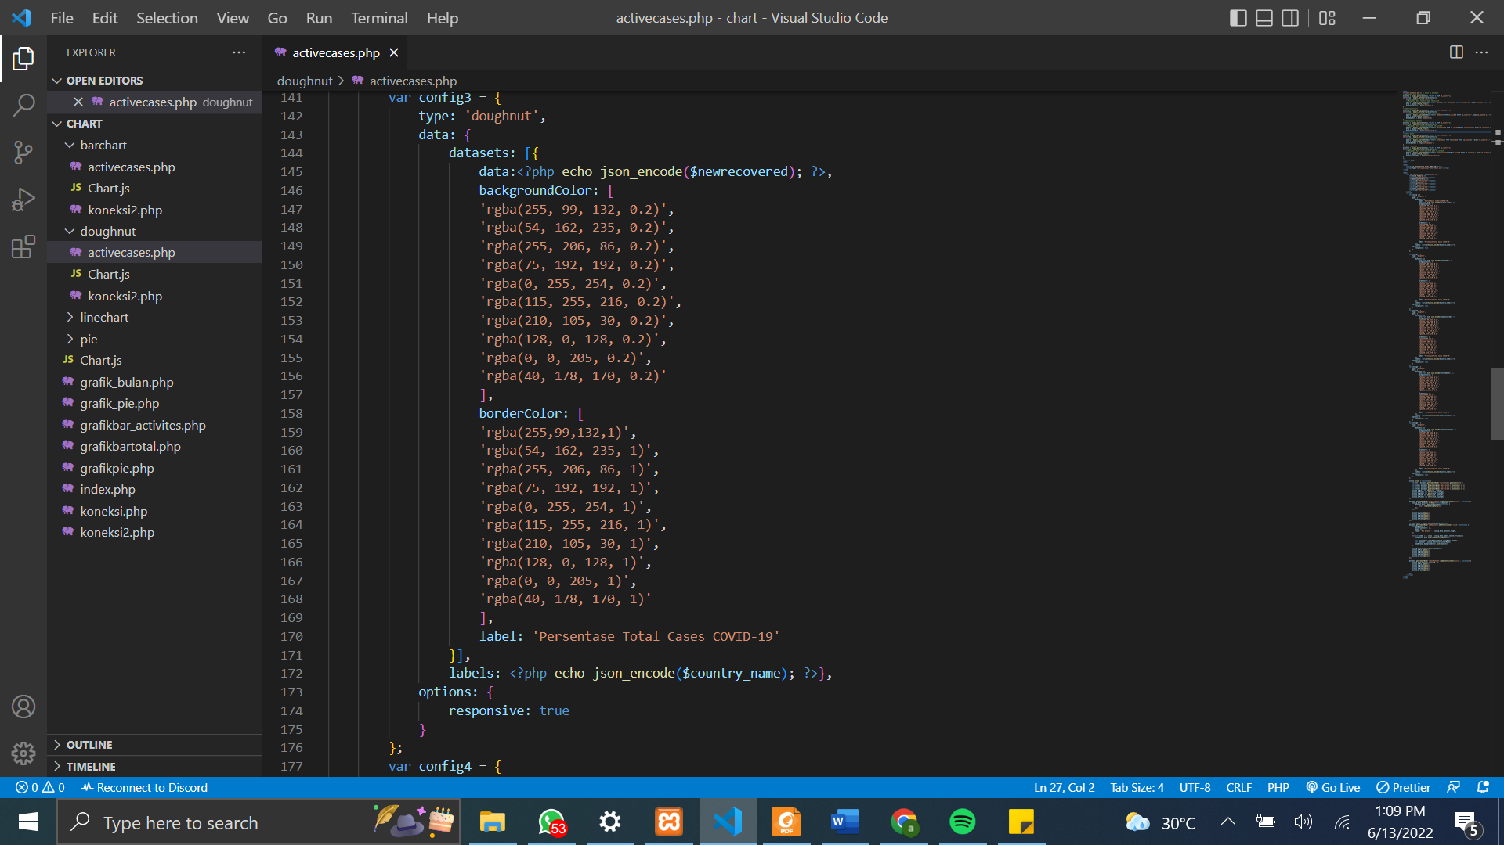

Pada koding diatas penejlasanya sama dengan kode sebelumnya hanya saja data yang ditampilkan adalah data dari variable $newrecovered

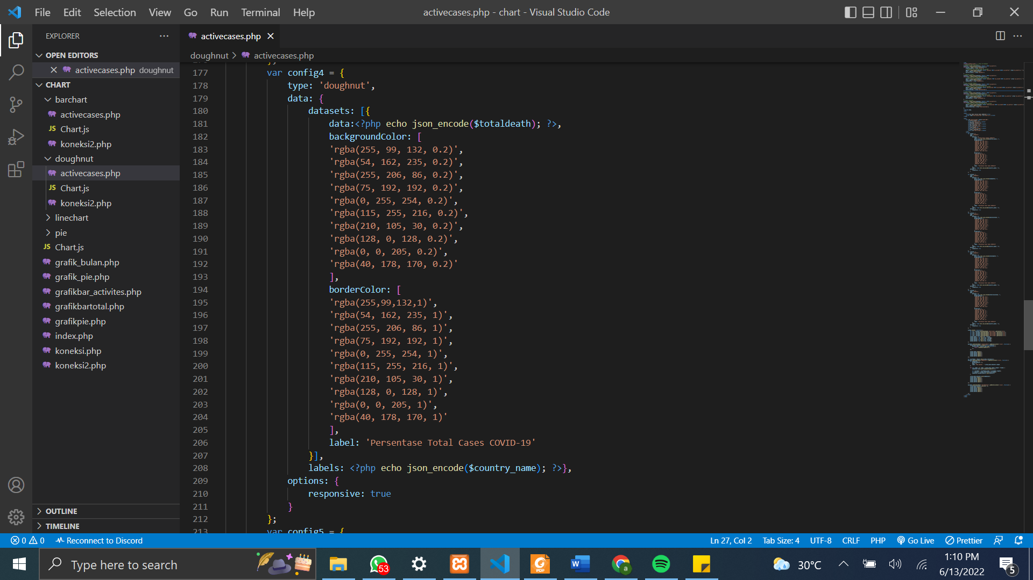

Pada koding diatas penejlasanya sama dengan kode sebelumnya hanya saja data yang ditampilkan adalah data dari variable $totaldeath

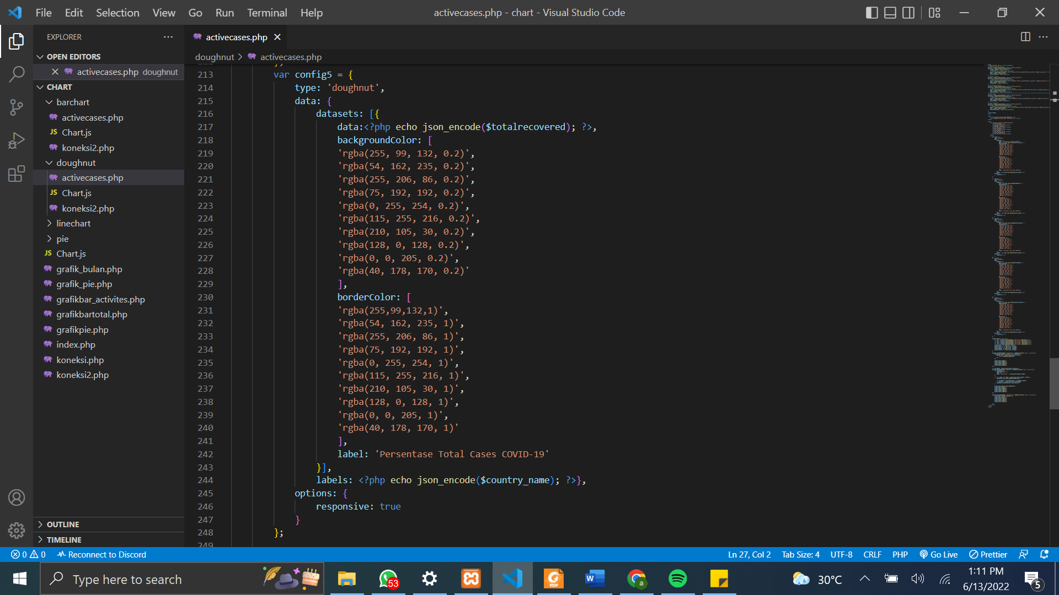

Pada koding diatas penejlasanya sama dengan kode sebelumnya hanya saja data yang ditampilkan adalah data dari variable $totalrecovered

* Tampilan

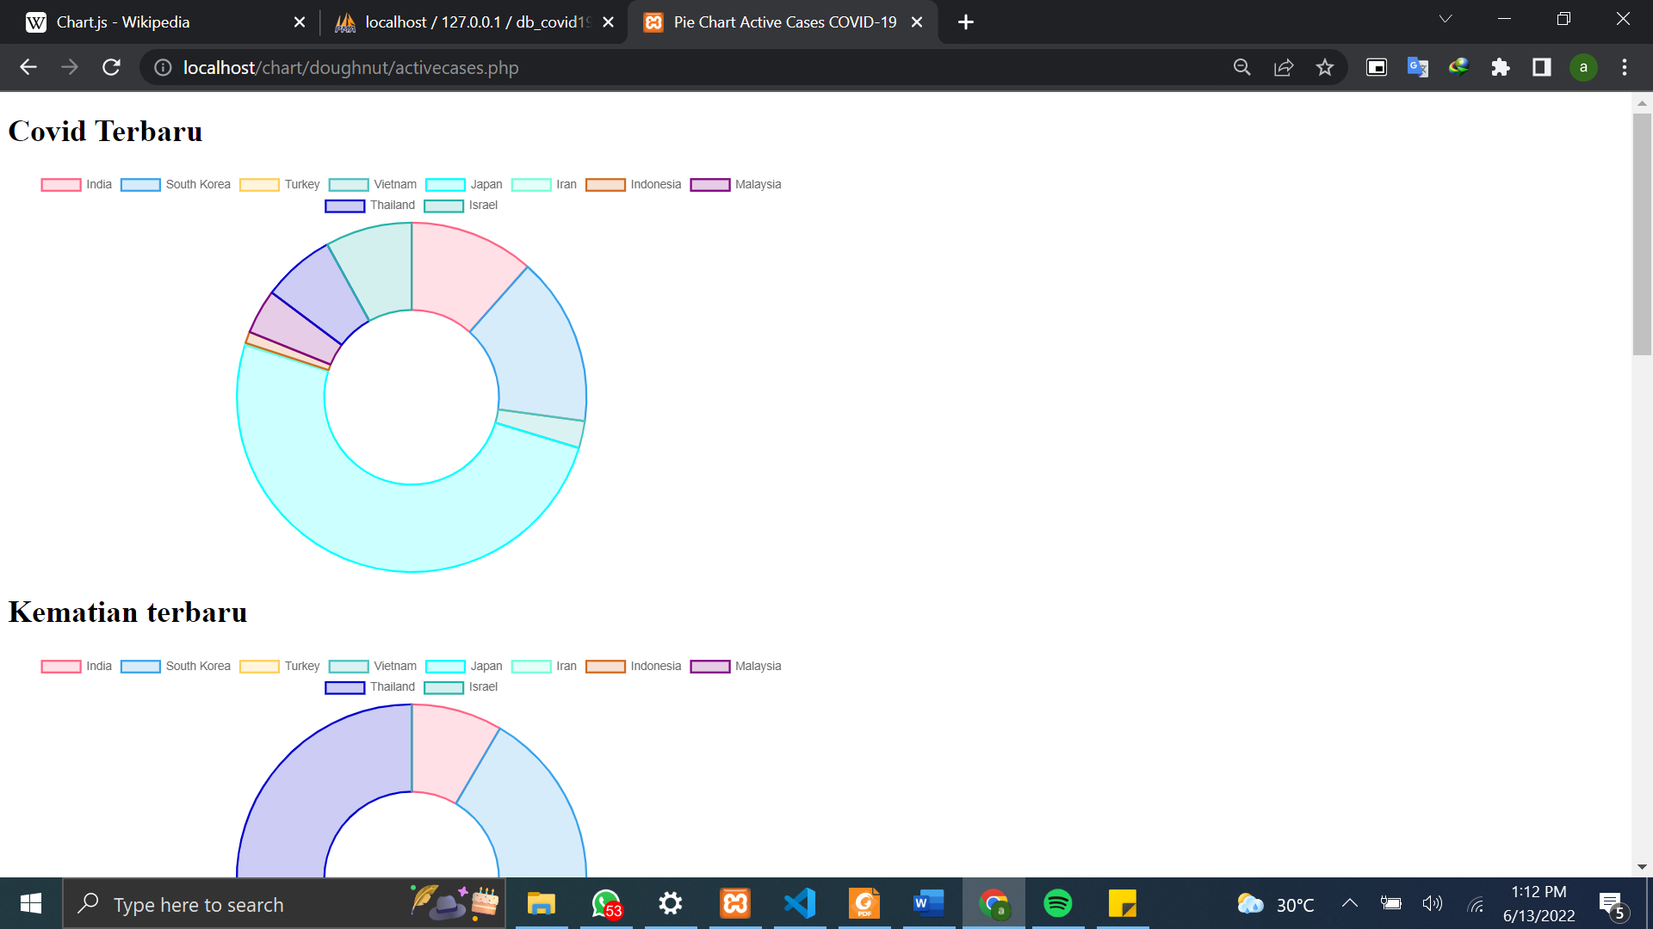

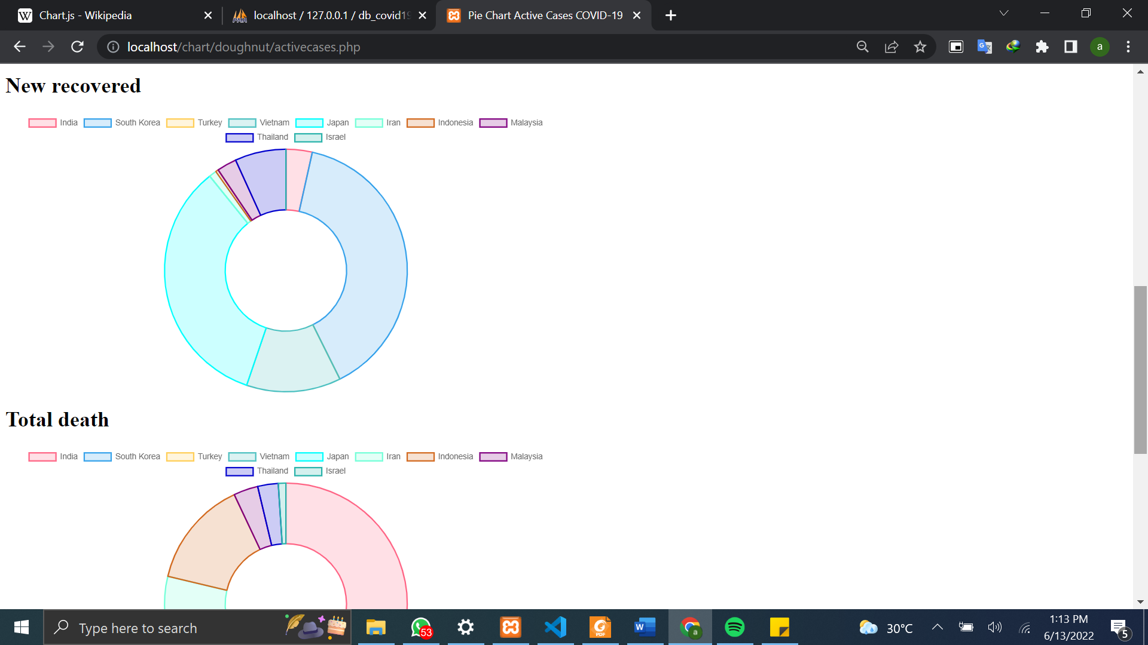

**KESIMPULAN**

Chart.js merupakan salah satu library javascript yang terkenal. Library ini digunkan untuk menampilkan data dalam bentu line, bar, pie, dan doughnut.